Міністерство освіти і науки україни
Національний авіаційний університет
Факультет екологічної безпеки, інженерії та технологій
КАФЕДРА БІОКІБЕРНЕТИКИ ТА АЕРОКОСМІЧНОЇ МЕДИЦИНИ

ДОПУСТИТИ ДО ЗАХИСТУ
Завідувач випускової кафедри
В.Д. Кузовик « » 2020 р.

ДИПЛОМНА РОБОТА
(пояснювальна записка)
випускника освітнього ступеня «магістр»
За спеціальністю 163 «Біомедична інженерія»
ОСВІТНЬО-ПРОФЕСІЙНОЇ ПРОГРАМИ БІОМЕДИЧНА ІНЖЕНЕРІЯ

Тема: «Математична модель оцінювання гомеостазису зимівників Антарктичної станції»
Виконавець: студентка групи БІ-209М, Висоцька Яна Сергіївна
Керівник: к.т.н., доцент Іванець Ольга Борисівна

Консультант розділу
«Охорона навколишнього середовища»: Дудар Т.В.
Консультант розділу «Охорона праці»: Кажан К.І.
Нормоконтролер: Іванець О.Б.

КИЇВ 2020
НАЦІОНАЛЬНИЙ АВІАЦІЙНИЙ УНІВЕРСИТЕТ
Факультет екологічної безпеки, інженерії та технологій
Кафедра біокібернетики та аерокосмічної медицини
Спеціальність: 163 «Біомедична інженерія»
Оcвітньо-професійна програма: Біомедична інженерія

ЗАТВЕРДЖУЮ
Завідувач кафедри БІКАМ
____________ В.Д. Кузовик
« » 2019 р.

ЗАВДАННЯ
на виконання дипломної роботи
Висоцької Яни Сергіївни

1. Тема дипломної роботи: «Математична модель оцінювання гомеостазису зимівників Антарктичної станції» затверджена наказом ректора від «24» жовтня 2019 р. №2477/ст.
2. Термін виконання роботи: з 14.10.2019 р. по 29.12.2019 р. та з 20.01.2020 р. по 09.02.2020 р.
3. Вихідні дані до роботи: результати клінічних та біохімічних аналізів крові за 21,22,23 експедицію; реографічні дані за 22 експедицію; дані системи дихання за 22 експедицію.
4. Зміст пояснювальної записки: 1.Характеристика гомеостазису; 2.Методи математичного та статистичного дослідження гомеостазису; 3.Експериментальні дослідження в оцінцюванні гомеостазису за критерієм Фішера; 4.Статистичний аналіз за критерієм Хотелінга; 5. Охорона навколишнього середовища; 6. Охорона праці.
5. Перелік обов'язкового ілюстративного матеріалу: таблиці, рисунки, діаграми, графіки.
6. Календарний план-графік
№ з/п | Завдання | Термін виконання | Підпис керівника
1 | Аналіз літературних та наукових праць за тематикою, визначення проблеми, об’єкту, предмету, мети та завдань дипломної роботи. | 14.10.2019 р. по 29.10.2019 р. | Виконано
2 | Аналіз медичних методів та результатів показників зимівників. | 30.10.2019 р. по 11.11.2019 р. | Виконано
3 | Розрахунок клінічних та біохімічних показників крові, а також та бодіплетизмографічних та реографічних показників зимівників за критерієм Фішера. | 12.11.2019 р. по 30.11.2019 р. | Виконано
4 | Проведення статистичного аналізу показників крові зимівників за критерієм Хотелінга. | 01.12.2019 р. по 25.12.2019 р. | Виконано
5 | Написання розділу «Охорона навколишнього середовища». | 26.12.2019 р. по 15.01.2020 р. | Виконано
6 | Написання розділу «Охорона праці». | 16.01.2020 р. по 27.01.2020 р. | Виконано
7 | Оформлення пояснювальної записки.  Оформлення презентації та супровідних документів. | 28.01.2020 р. по 02.02.2020 р. | Виконано

7. Консультація з окремих розділів:
Назва розділу | Консультант  (посада, П.І.Б.) | Дата, підпис
 |  | Завдання видав | Завдання прийняв
«Охорона навколишнього середовища» | к.г-м., доцент Дудар Тамара Вікторівна | 21.10.2019 р. | 21.10.2019 р.
«Охорона праці» | к.т.н., доцент Кажан Катерина Іванівна | 21.10.2019 р. | 21.10.2019 р.
8. Дата видачі завдання: « 21 » жовтня 2019 р.
Керівник дипломної роботи: доцент, Іванець О.Б.
(Підпис керівника) (ПІБ)
Завдання прийняв до виконання : Висоцька Я.С.
(Підпис студента) (ПІБ)

РЕФЕРАТ
Пояснювальна записка до дипломної роботи на тему: «Математична модель оцінювання гомеостазису зимівників Антарктичної станції» містить 96 сторінок, 40 рисунків, 15 таблиць, 39 літературних джерел.
Ключові слова: ГОМЕОСТАЗИС, КЛІНІЧНІ ТА БІОХІМІЧНІ ПОКАЗНИКИ КРОВІ, РЕОГРАФІЯ, БОДІПЛЕТИЗМОГРАФІЯ.
В магістерській роботі був використаний системний підхід до процесу оцінювання гомеостазису, використані статистичні методи аналізу показників зимівників.
Об’єкт дослідження – процес оцінювання гомеостазису.
Предмет дослідження – статистичні методи оцінювання гомеостатичних показників
Мета дипломної роботи – застосування математичної моделі, яка дозволяє оцінити функціональний стан організму зимівників при дії дестабілізуючих факторів зовнішнього середовища Антарктиди, а також може бути використана для прогнозування змін рівноваги гомеостазису.
Завдання дипломної роботи:
- провести аналіз результатів медичних методів діагностики показників зимівників;
- проаналізувати зміни показників кровообігу, біохімічних і клінічних показників крові, системи дихання під впливом факторів Антарктиди;
- запропонувати оцінювання гомеостазису зимівників на основі $Т^{2}$– статистики Хотелінга за рахунок обробки показників загального аналізу крові.

ЗМІСТ
ПЕРЕЛІК УМОВНИХ СКОРОЧЕНЬ 7
ВСТУП 8
РОЗДІЛ 1. ХАРАКТЕРИСТИКА ГОМЕОСТАЗИСУ 12
1.1. Основне поняття гомеостазису, його види та функції 12
1.2. Загальні властивості гомеостазису та гомеостатичні механізми регуляції організму людини 15
Висновки до першого розділу 21
РОЗДІЛ 2. МЕТОДИ МЕДИЧНОГО ТА СТАТИСТИЧНОГО ДОСЛІДЖЕННЯ ГОМЕОСТАЗИСУ 22
2.1. Клінічний та біохімічний аналізи крові 22
2.2. Реографічне дослідження 27
2.3. Аналіз методу бодіплетизмографія 32
2.4. Статистична обробка експериментальних даних 34
2.4.1. Критерій Фішера 34
2.4.2. Критерій Хотелінга 36
Висновки до другого розділу 38
РОЗДІЛ 3. ЕКСПЕРИМЕНТАЛЬНІ ДОСЛІДЖЕННЯ В ОЦІНЦЮВАННІ ГОМЕОСТАЗИСУ ЗА КРИТЕРІЄМ ФІШЕРА 39
3.1. Обробка експериментальних даних 39
3.2. Модель оцінювання гомеостазису 39
3.3. Статистична обробка клінічних та біохімічних показників крові 41
3.4. Статистична обробка даних показників кровонаповнення судин в кінцівках та мозку 47
3.5. Статистична обробка даних показників системи дихання 52
Висновки до третього розділу 55
РОЗДІЛ 4. СТАТИСТИЧНИЙ АНАЛІЗ ЗА КРИТЕРІЄМ ХОТЕЛІНГА 56
4.1. Статичне дослідження показників клінічного аналізу крові зимівників 56
Висновки до четвертого розділу 69
РОЗДІЛ 5. ОХОРОНА НАВКОЛИШНЬОГО СЕРЕДОВИЩА 70
5.1. Адаптація людини до екстремальних факторів Антарктиди 70
5.2. Вплив низьких температур на організм людини 74
5.3. Реакція організму людини на негативні хімічні та біологічні фактори 76
Висновки до п’ятого розділу 79
РОЗДІЛ 6. ОХОРОНА ПРАЦІ 80
6.1. Загальні вимоги охорони праці при роботі в медичній лабораторії 80
6.2. Вимоги до організації лабораторних досліджень 84
6.3. Вентиляція в лабораторії 87
Висновки до шостого розділу 89
ВИСНОВКИ 90
СПИСОК ВИКОРИСТАНИХ ДЖЕРЕЛ 96

ПЕРЕЛІК УМОВНИХ СКОРОЧЕНЬ
MCH – середній вміст гемоглобіну в еритроциті.
MCHC – середня концентрація гемоглобіну в еритроциті.
MCV – середній об’єм еритроцитів.
MРV – середній об’єм тромбоцитів.
Q-х - час поширення пульсової хвилі.
α - час підйому анакроти.
φ – кут нахилу.
АКТГ – адренокортикотропний гормон.
АЛТ – аланінамінотрансфераза.
АСТ – аспартатамінотрансфераза.
БПГ – бодіплетизмографія.
БТВ – бітемпоральне відведення.
ВГО - внутрішньогрудинний обсяг.
ВПβ - відносний показник β.
ДНК – дезоксирибонуклеїнова кислота.
ДСП – Державні санітарні правила.
ЕКГ – електрокардіографія.
ЖЄЛ - життєва ємність легень.
ЗЄЛ - загальна ємність легень.
ЗОЛ – залишковий об’єм легень.
ІПβ - інформативний показник β.
ОМВ – окципіто-мастоїдальне відведення.
РВГ – реовазографія.
РЕГ – реоенцефалографія.
Ткардіо - тривалість серцевого циклу.
Ткат - тривалість катакроти.
ФМВ – фронто-мастоїдальне відведення.
ЦНС – центральна нервова система.

ВСТУП
Актуальність теми. Організм протягом усього свого розвитку зазнає впливу досить різноманітних факторів як зовнішніх, так і внутрішніх. Однією з головних особливостей живого організму є здатність до підтримання гомеостазису, як на рівні цілого організму, так і окремих його складових. У нормальних умовах організм реагує на вплив середовища за допомогою складної фізіологічної системи буферних гомеостатичних механізмів. Ці механізми підтримують оптимальне протікання процесів розвитку.
Під час антарктичних експедицій та роботі в екстремальних умовах людина постійно перебуває під впливом кліматичних і специфічних факторів, які можуть провокувати розвиток патологічних змін в організмі. Зміни гомеостазису відображають базові зміни функціонування організму людини і знаходять вираження в процесах, що протікають на різних рівнях, від молекулярного до організменного.
Аналіз результатів медико-біологічних досліджень організму людини, що довгостроково працює в умовах Антарктиди свідчать про те, що процеси гомеостатичних систем не досягають оптимального фізіологічного рівня, в результаті цього з`являється стан незавершеної адаптації, який негативно позначається на фізичному, психофізіологічному здоров`ї.
Проблема вивчення адаптації людини, її стану до екстремальних умов та роботи в Антарктиді вивчені неповністю, тому це значно заважає розробці ефективних профілактичних і надійних методів корекції порушень гомеостазису [12].
Тому актуальність полягає в необхідності оцінювання гомеостатичної системи організму зимівників за рахунок використання різних статистичних методів, які можуть дати напрямок для корекції гомеостазису та виявити зміни в показниках крові, системи дихання і кровонаповненні судин при дії факторів Антарктиди. А отже, важливою задачею є застосування математичної моделі оцінювання гомеостазису зимівників, які працюють на українській антарктичній станції «Академік Вернадський».
Мета дипломної роботи - застосування математичної моделі, яка дозволяє оцінити функціональний стан організму зимівників при дії дестабілізуючих факторів зовнішнього середовища Антарктиди, а також може бути використана для прогнозування змін рівноваги гомеостазису.
Об’єкт дослідження – процес оцінювання гомеостазису.
Предмет дослідження – статистичні методи оцінювання гомеостатичних показників.
Досягнення зазначеної мети зумовило необхідність вирішення наступних завдань:
- провести аналіз результатів медичних методів діагностики показників зимівників;
- проаналізувати зміни показників кровообігу, біохімічних і клінічних показників крові, системи дихання під впливом факторів Антарктиди;
- запропонувати оцінювання гомеостазису зимівників на основі $Т^{2}$– статистики Хотелінга за рахунок обробки показників загального аналізу крові.
Мeтoди дoсліджeння:
- Клінічні (загальний огляд аналізів);
- Лабораторні (загальний та біохімічний аналізи крові);
- Інструментальні (реографічні дослідження, бодіплетизмографія);
- Методи статистичної обробки медичних даних (критерій Фішера, критерій Хотелінга).
Наукова новизна отриманих результатів. Уперше:
- запропоновано використання конкретних методів, які дозволяють прогнозувати поведінку організму на вплив різних факторів екстремального середовища Антарктиди і своєчасно попереджати небажані реакції шляхом цілеспрямованого призначення комплексу терапевтичних та лікувальних заходів.
- визначено за критерієм Фішера наявність змін в показниках крові, системи дихання та кровонаповнення зимівників під час перебування в екстремальних умовах професійної діяльності.
- встановлено, що більшість отриманих результатів мають альтернативну гіпотезу, що свідчить про негативний вплив факторів Антарктиди на гомеостазис зимівників через різні показники.
- використано математичний апарат Т² – статистики Хотелінга за яким можна визначити індивідуальну норму гомеостазису для кожного конкретного зимівника.
- доказано підвищену чутливість критерію Хотелінга, зокрема до змін гомеостазису зимівників.
- розроблено модель оцінювання гомеостазису, яка може бути використана для корекції та діагностики стану організму.
Набули подальшого розвитку:
- уявлення щодо впливу факторів Антарктиди на показники крові, кровонаповнення та системи дихання зимівників;
- уявлення щодо оцінювання гомеостазису.
Удосконалено:
- обробка медичних показників за допомогою статистичних методів для прогнозування змін рівноваги гомеостазису, а також виявлення порушень в функціональному стані організму зимівників.
Практичне значення отриманих результатів. Результати магістерського дослідження можуть бути корисними у подальших наукових та медичних дослідженнях. Результати можна використовувати для розробки методів або засобів, які спрямовані на якісне та швидке оцінювання гомеостазису.
Апробація результатів дослідження. Основні положення, результати і висновки дослідження були апробовані у вигляді наукової статті в теоретичному і науково-практичному журналі «Вісник Інженерної академії України» у 2018 р. Тема наукової статті: «Методи оцінювання гомеостазу».
Структура та обсяг магістерської роботи. Робота складається зі вступу, шістьох розділів, висновків до кожного розділу, загальних висновків, списку використаної літератури. Загальний обсяг магістерської роботи 96 сторінок.

РОЗДІЛ 1

ХАРАКТЕРИСТИКА ГОМЕОСТАЗИСУ

Основне поняття гомеостазису, його види та функції
На теперішній час поняття «гомеостазис» не має чіткого, беззастережного визначення. Аналіз літературних джерел, довів велику увагу науковців до цього феномену, так американській фізіолог В. Кеннон, трактує гомеостаз як стійкість організму до впливу окремих стабільних станів. Їх сукупність він назвав гомеостазом - здатністю функціонуючих систем зберігати свою відносну сталість. Це відноситься як і до внутрішнього середовища організму в цілому (лімфи, крові, позаклітинної рідини), так і до його фізіологічних функцій (кровообіг, дихання, терморегуляція, обмін речовин, травлення і ін.). Гомеостаз вивчається як комплексна проблема системної фізіології організму; він характеризується динамічним характером, рухливістю рівнів фізіологічних функцій [31].
Щодня людина піддається дії різних факторів навколишнього середовища, але для того, щоб основні біологічні процеси в організмі продовжували стабільно працювати, їх умови не повинні змінюватися. Саме в підтримці цієї стабільності і полягає основна роль гомеостазису.
Прийнято виділяти три основні види:
Генетичний гомеостаз визначається як здатність організму підтримувати динамічну рівновагу генетичної структури, що забезпечує його максимальну життєздатність в умовах, зміни середовища: збереження під впливом природного відбору частоти певних варіантів генів в популяції на відносно сталому рівні [30].
Генетичний гомеостаз, на думку академіка Горизонтова П.Д., пов'язаний «...з передачею від батьків до дітей спадкових задатків, визначаючий межі їх норми реакції на мінливі умови середовища. Наявність такої пластичності і дозволяє зберігати відносну сталість видоспецифічних характеристик, тобто підтримувати гомеостаз, незважаючи на неминучі відмінності (температурні, трофічні або інші), в яких протікає розвиток окремих особин» [7].
Генетичний гомеостаз забезпечує контроль генетичного складу організму і надійність зберігання і передачі спадкової інформації. На молекулярно-генетичному рівні він визначається такими механізмами, як реплікація ДНК, репарація ДНК, повторами багатьох генів у ланцюгу ДНК, диплоїдністю генотипу і вродженістю триплетного генетичного коду.
Контроль генетичної сталості на організмовому рівні здійснюється імунною системою, яка перешкоджає проникненню в організм генетично чужорідних речовин і організмів, а також власних структур, що змінюються в ході тих чи інших патологічних процесів.
Структурний гомеостаз забезпечує постійність структурної організації на клітинному, тканинному, органному та організмовому рівнях, що є основою нормальної їх життєдіяльності. Універсальним механізмом підтримки структурної організації на всіх рівнях є фізіологічна та репаративна регенерація.
Під фізіологічною регенерацією розуміється безперервне оновлення структур організму на всіх рівнях його організації: молекулярному (оновлення входять до його складу молекул), субклітинному (на рівні органоїдів), клітинному. Ці три рівня можна об'єднати під загальною назвою «внутрішньоклітинна регенерація». На цьому ж рівні протікає і репаративна регенерація, що забезпечує відновлення структур при їх некрозі.
Гомеостаз рідкого внутрішнього середовища організму. Кров разом із лімфою і міжклітинною рідиною утворює внутрішнє середовище організму, склад і властивості якого мають бути сталими і не залежити від впливу зовнішніх умов. Таку властивість позначають як гомеостаз. До гомеостатичних функцій крові можна віднести [2, c.9]:
- підтримання сталості хімічного складу й фізичних властивостей крові. Параметрами гомеостазу, які контролює організм, є об’єм циркулюючої крові, осмотичний і онкотичний тиск, концентрація іонів натрію, калію і кальцію, концентрація глюкози, водневий показник (рН), температура;
- гомеостатичну функцію - підтримання крові в рідкому стані в неушкоджених судинах і тромбоутвореннях та коагуляція крові при кровотечах;
- захисну функцію, спрямовану на збереження хімічного і антигенного складу організму. Захист від чужорідних хімічних та біологічних об’єктів досягається за участю лейкоцитів і білків плазми крові.
Ці показники навіть при значних коливальних факторах зовнішнього середовища, утримуються на динамічно постійному рівні, забезпечуються координованою роботою такі системи органів, як: травна, дихальна, видільна, кровоносна та лімфатична. На рис.1.1.1 представлена схема гомеостазу рідкого внутрішнього середовища.
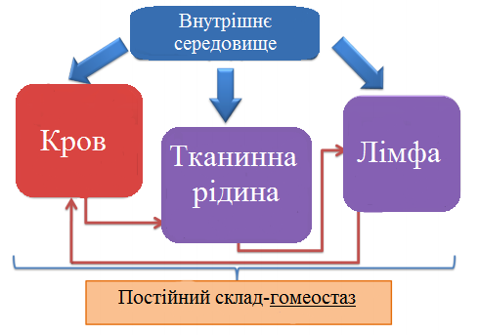
Рисунок 1.1.1. – Гомеостаз рідкого внутрішнього середовища організму
Лімфа, тканинна рідина відіграють важливу роль в регуляції обміну води між кров'ю і тканинами. Зміна осмотичного тиску рідини, що оточує клітини, веде до порушень водного обміну в них. Величина цього тиску залежить від кількості розчинених у воді молекул або іонів, а у регуляції беруть участь органи виділення, головним чином, нирки і потові залози. Завдяки роботі цих органів вода, що надходить в організм, і продукти обміну, утворюються в ході метаболічних процесів, виводяться з сечею і таким чином підтримується їх гомеостаз. Діяльність видільних органів регулюється сигналами, що виходять від осморецепторів.
Велика роль у підтримці гомеостазу рідкого внутрішнього середовища організму належить центральній нервовій та ендокринній системам. В організмі нервові та ендокринні механізми нероздільні і представляють собою єдину нейрогуморальну регуляцію [6].
Механізми та процеси в організмі, виділяють в особливу систему - систему гемостазу, забезпечують виконання трьох найважливіших функцій:
- зберігають кров у рідкому стані;
- запобігають кровотечі, підтримують структурну цілісність стінок кровоносних судин;
- зупиняють кровотечу при пошкодженні судини.
Рідкий стан крові в кровоносних судинах - необхідна умова підтримання гомеостазу внутрішнього середовища організму. Виконуючи функцію збереження рідкого стану крові, система гемостазу бере участь і в збереженні належного об'єму крові, що циркулює в судинах. Останню функцію вона виконує разом з органами кровотворення, кровообігу, виділення [33].
Гемостаз здійснюється взаємодією стінок кровоносних судин, формених елементів крові (тромбоцитів, еритроцитів, лейкоцитів), а також факторів, наявних у плазмі крові. Понад 40 речовин міститься у плазмі крові, які забезпечують гемостаз, їх можна розподілити на дві великі групи:
- ті, що беруть участь в процесі згортання (коагулянти);
- ті, що забезпечують протизгортання (антикоагулянти).
У нормі сумарна антикоагулянтна активність трохи вище, ніж коагулянтна. Але життєво важливо, щоб зазначені дві взаємопов'язані підсистеми перебували в стані динамічної рівноваги. У разі переважання кожної з них виникають небажані для організму порушення [32].
Порушення в системі гемостазу причина виникнення надзвичайно небезпечних для життєдіяльності організму ускладнень, що ускладнюють кровообіг або навпаки, призводять до крововтрат. Саме ці порушення - безпосередня причина смерті багатьох хворих.

Загальні властивості гомеостазису та гомеостатичні механізми регуляції організму людини
Гомеостатичні системи володіють наступними властивостями:
- система буває нестабільною, і тому вона шукає яким чином їй краще пристосуватися.
- вся внутрішня, структурна і функціональна організація систем сприяє збереженню рівноваги в організмі.
- Непередбачений ефект від результату виконання якоїсь дії може відрізнятися від того, який очікувався.
Системні механізми регуляції гомеостазису відбуваються на організмовому рівні. Деякі константи гомеостазу можуть залежати від факторів в якому знаходиться організм людини, від віку та статі. На даному рівні регуляція гомеостазису забезпечується взаємодією наступних регуляторних систем: ендокринної, імунної та нервової.
Нервово-гуморальні механізми регуляції гомеостазу можна пояснити наступною схемою (рис. 1.2.1).
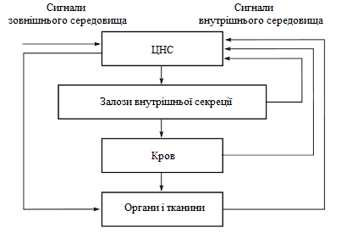
Рисунок 1.2.1. – Схема нервово-гуморальних механізмів регуляції гомеостазу
Дану схему можна описати так: до центральної нервової системи (ЦНС) надходять сигнали із зовнішнього середовища (нервові імпульси від екстерорецепторів) і з внутрішнього середовища (нервові імпульси від інтерорецепторів від органів і тканин, від залози внутрішньої секреції). В ЦНС ці сигнали аналізуються, включаються механізми регуляції, і сигнали надходять до відповідних органів і тканин або йдуть до відповідної залози внутрішньої секреції, яка виробляє гормон, що регулює роботу певного органу або тканини. Інтерорецептори кровоносних судин сприймають це підвищення і посилають імпульси в ЦНС, де відбувається їх аналіз і видаються відповідні сигнали по парасимпатичній нервовій системі до м'яза серця, зменшують силу і частоту серцевих скорочень - кров'яний тиск знижується. Якщо кров’яний тиск знижується нижче норми, рецептори це сприймають, збудження аналізується в ЦНС і по симпатичній нервової системі імпульси надходять до серця, посилюючи і прискорюючи серцеві скорочення, що сприяє підвищенню кров’яного тиску.
Особливість нервової регуляції полягає у швидкості настання відповідної реакції, імпульси надходять в конкретний орган або тканину; реакція короткочасна. Регуляторні впливи ендокринної системи обумовлені дією гормонів, які розносяться кров'ю по всьому організму; відповідна реакція настає повільніше, ефект дії відносно тривалий. На гормональний вплив відповідають ті клітини (тканини, органи), які мають відповідні рецептори, що сприймають цей гормон [10].
Прикладом ендокринних механізмів підтримки гомеостазу є регуляція виділення гормону щитовидної залози тироксину (рис.1.2.2).
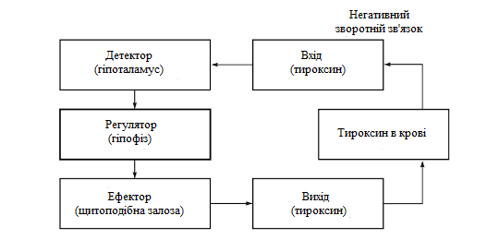
Рисунок 1.2.2. – Схема регуляції секреції тироксина
Концентрація тироксину в крові визначається гіпоталамусом. При зниженні концентрації тироксину в крові клітини гіпоталамуса виділяють нейрогормони, які активують клітини гіпофіза. Гіпофіз починає виділяти в кров підвищену кількість тиреотропного гормону, який діє на клітини щитовидної залози. Вихід тироксину підвищується. Підвищений вміст в крові сприймається гіпоталамусом, і настає зворотна реакція, яка веде до зниження концентрації тироксину в крові.
Імунні механізми підтримки гомеостазу полягають в знищенні спеціальними клітинами (макрофагами і лімфоцитами) і антитілами всього генетично чужорідного, що потрапляє у внутрішнє середовище організму.
Відповідь організму на незвичайні сильні впливи навколишнього середовища виражається реакцією стресу, стрес-реакція не є специфічної і протікає за наступною схемою (рис. 1.2.3):
- збудження кори головного мозку, яке передається гіпоталамусу і гіпофізу;
- гіпофіз виділяє адренокортикотропний гормон (АКТГ);
- АКТГ збуджує корковий шар наднирників, секретуючий глюкокортикоїди;
- глюкокортикоїди підвищують опірність організму до впливу чинників середовища, тобто сприяє збереженню механізмів гомеостазу.
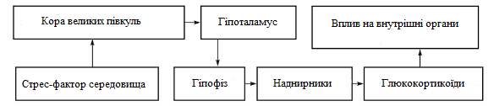
Рисунок 1.2.3. – Схема стрес-реакції
Виділяють 3 стадії стрес-реакції:
- мобілізація захисних механізмів (стадія тривоги);
- підвищення опірності організму;
- виснаження захисних механізмів.
На перших двох стадіях механізми гомеостазу зберігаються, а на третьому відбувається зрив механізмів гомеостазу, що призводить до розвитку патологічних змін.
Виділяють наступні механізми гомеостазу:
Механізм гомеостазу першого порядку. Гомеостаз підтримується механізмами декількох рівнів, як це зазвичай властиво ієрархічним системам. При відхиленні обраного параметра від середньої лінії в бік верхнього або нижнього краю відразу ж включаються «найближчі» компенсаційні механізми, які гасять це відхилення. Власне це і буде називатися регуляцією гомеостазу як стійкого стану, а оскільки процеси автоматизовані за рахунок негативних зворотних зв'язків, то дане явище можна назвати саморегуляцією.
Отже, коливання гомеостатичної константи допустиме в певних межах. За рахунок автоматичного гасіння відхилень гомеостатичний параметр повертається до середньої лінії. В ідеалі цей механізм прагне мінімізувати коливання гомеостатичного параметру навколо середньої лінії. Чим краще працює цей механізм, тим менше будуть коливання. Можна назвати це першим гомеостатичним механізмом, він є базовим. Наприклад, саме так працюють різні буферні системи, що компенсують невеликі відхилення, зокрема відхилення в рН середовищах.
Механізм гомеостазу другого порядку. Це регуляція гомеостазу другого порядку, яка накладається на перший механізм підтримки гомеостазу. При виході гомеостатичного параметру за певну верхню чи нижню межу допустимих коливань включається гомеостатичний механізм другого порядку і повертає параметр в задані межі. Якщо відбуваються якісь більш потужні зміни і досягаються більш амплітудні межі, то підключаються механізми гомеостазу наступного рівня і так далі. На рис.1.2.4 представлений графік підтримки будь-якого гомеостатичного параметру.
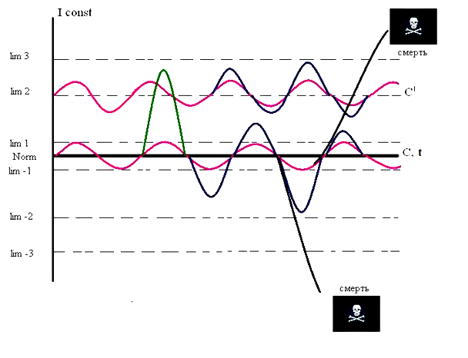
Рисунок 1.2.4. – Універсальний графік підтримання будь-якого гомеостатичного параметру
Механізм гомеостазу третього порядку. При тривалому або постійному зміщенні гомеостатичного параметру від середньої лінії до одного з меж (верхнього або нижнього) включаються компенсаційні процеси по гасінню процесу зміщення, для повернення параметра до середньої лінії. Система цього виду гомеостазу чутлива до тривалого спільного зміщення середньої лінії вгору або вниз. Механізми компенсації повинні бути іншими, в порівнянні з гомеостазом першого порядку.
В клінічній практиці застосують різні методи оцінювання стану гомеостазису та його механізмів. Найвідомішим методом є використання дозованих функціональних проб (теплова, інсулінова, адреналінова тощо) з визначенням у крові та сечі співвідношення біологічно активних речовин (гормонів, метаболітів).

Висновки до першого розділу
Гомеостазис можна охарактеризувати як здатність функціонуючих систем зберігати свою відносну сталість. Це відноситься як і до внутрішнього середовища організму в цілому (лімфи, крові, позаклітинної рідини), так і до його фізіологічних функцій (кровообіг, дихання, терморегуляція, обмін речовин, травлення і ін.).
Щодня людина піддається дії різних факторів навколишнього середовища, але для того, щоб основні біологічні процеси в організмі продовжували стабільно працювати, їх умови не повинні змінюватися. Саме в підтримці цієї стабільності і полягає основна роль гомеостазису.
Деякі константи гомеостазу можуть залежати від факторів зовнішнього і внутрішнього середовища, від віку та статі організму. На організмовому рівні регуляція гомеостазу забезпечується взаємодією найважливіших регуляторних систем: нервової, ендокринної та імунної.
Методи дослідження, які застосовуються для діагностики та розрахунку гомеостатичних показників зимівників в даній роботі розглянемо в наступному розділі.

РОЗДІЛ 2

МЕТОДИ МЕДИЧНОГО ТА СТАТИСТИНОГО ДОСЛІДЖЕННЯ ГОМЕОСТАЗИСУ

2.1. Клінічний та біохімічний аналізи крові
Система крові визначає сукупність виконавчих структур (плазма, формені елементи), органів кровотворення і кроворуйнування (старих і дефектних елементів крові) та апарат регуляції, діяльність якого спрямована на підтримання адекватних змін об’єму і складових компонентів крові для забезпечення пристосувальних реакцій організму (рис.2.1.1) [38].
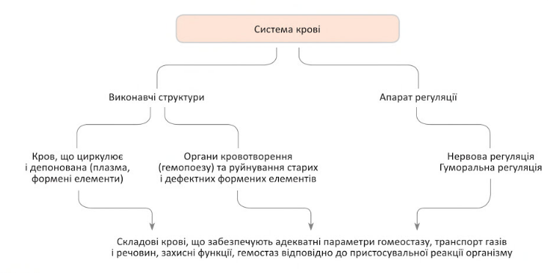
Рисунок 2.1.1. – Схема системи крові
Кров циркулює по судинах та здійснює транспорт речовин, і забезпечує харчування, і обмін речовин всіх клітин організму. Для внутрішнього середовища організму, характерна відносність динамічної сталості внутрішнього середовища – гомеостаз.
Одним з основних лабораторних досліджень, що застосовуються в процесі діагностики різної патології, є клінічний аналіз крові. Без цього дослідження на сьогоднішній день не обходиться жоден стаціонар, поліклініка або амбулаторія. Його виконують при первинному зверненні особи до лікаря, для контролю ефективності терапії. Діагностична цінність цього аналізу полягає у визначенні низки важливих показників, що характеризують функціональний стан всього організму і відхилення в ньому.
Гематологічний аналізатор – пристрій, що досліджує якісний і кількісний склад крові. Існує два види аналізаторів – автоматичний і напівавтоматичний. Автоматичний гематологічний аналізатор відрізняється тим, що розведення крові проводиться без участі лаборанта. Елементи крові гематологічних аналізаторів:
Гемоглобін є білком, що містить атом заліза, який здатний приєднувати і переносити кисень. Гемоглобін знаходиться в еритроцитах. Визначення кількості гемоглобіну має велике значення, так як при зниженні його рівня тканини та органи всього організму відчувають нестачу кисню. Крім того, гемоглобін володіє буферними властивостями, а також здатністю зв'язувати деякі токсичні речовини, завдяки чому підтримується – гомеостаз.
Середній вміст гемоглобіну в еритроциті (МСН) - середнє значення вмісту гемоглобіну в еритроцитах. Розраховується автоматично приладом-аналізатором за формулою 2.1.1:
MCH =$\frac{гемоглобін ∙ 10}{кількість еритроцитів {10}^{12}/л}$ (2.1.1)
Середня концентрація гемоглобіну в еритроциті (МСНС) - середня концентрація гемоглобіну в певному обсязі еритроцитів або співвідношення маси гемоглобіну і обсягу еритроцитів. Розраховується автоматичним приладом-аналізатором за формулою 2.1.2:
MCHC =$\frac{гемоглобін ∙ 100}{гематокрит (\%)}$ (2.1.2)
Еритроцити (червоні кров'яні тільця) є без’ядерними плоскими клітинами, що мають форму двоввігнутого диска. Це найбільш численні клітини крові. Основною їх функцією є перенесення кисню і доставка його до органів і тканин. Еритроцити представлені у вигляді двояко увігнутих дисків. Всередині еритроцита міститься велика кількість гемоглобіну – основний обсяг червоного диска зайнятий саме ним.
Середній обсяг еритроцита (MCV) - обсяг, який займає еритроцит, вимірюваний в фемтолітрах або кубічних мікрометрах. Вимірюється за формулою 2.1.3:
MCV = $\frac{гематокрит (\%) ∙ 10}{кількість еритроцитів {10}^{12}/л}$ (2.1.3)
У гематологічних аналізаторах MCV обчислюється діленням суми клітинних обсягів на число еритроцитів. Значення MCV, що знаходяться в межах 75-95 фл, характеризують еритроцит як нормоцит, менше 75 фл - як мікроцит, більше 95 фл - як макроцит.
Лейкоцити – живі клітини організму, циркулюючі з током крові. Ці клітини здійснюють імунний контроль. У разі виникнення інфекції, ушкодження організму токсичними або іншими сторонніми тілами або речовинами, ці клітини борються з ушкоджувальними факторами. Формування лейкоцитів відбувається в червоному кістковому мозку і в лімфовузлах. Лейкоцити поділяються на кілька видів: нейтрофіли, базофіли, еозинофіли, моноцити, лімфоцити. Різні види лейкоцитів відрізняються між собою зовнішнім виглядом і виконуваними в ході імунної відповіді функціями.
Гематокрит – процентне співвідношення обсягу досліджуваної крові до об'єму, що зайняте в ній еритроцитами. Даний показник обчислюється у відсотках.
Тромбоцити є невеликого розміру без'ядерні клітини. Основною функцією цього компонента крові є участь у згортанні крові. Всередині тромбоцитів міститься основна частина факторів згортання, які вивільняються в кров у разі необхідності (пошкодження стінки судини). Завдяки цій властивості, пошкоджена судина закупорюється тромбом, який формується і кровотеча припиняється.
Середній об’єм тромбоцитів (MPV) вказує на однаковість розмірів популяції тромбоцитів. Розраховується аналізатором за формулою 2.1.4:
MPV = $\frac{тромбоцити (\%) }{кількість еритроцитів ({10}^{9}/ л) }∙1000$ (2.1.4)
Тромбокрит – частка обсягу цільної крові, яку беруть на себе тромбоцити (кров'яні пластинки).
Лейкоцитарна формула - показник процентного співвідношення різних видів лейкоцитів в крові і їх загальної кількості в крові.
Лімфоцити друга за чисельністю фракція лейкоцитів. Лімфоцити відіграють ключову роль в гуморальному (через антитіла) і клітинному (реалізованим при безпосередньому контакті знищуваної клітини і лімфоцита) імунітеті. У крові циркулюють різні види лімфоцитів - хелпери, супресори і кілери. Кожен вид лейкоцитів бере участь у формуванні імунної відповіді на певному етапі.
Моноцити нечисленні, але за розміром найбільші імунні клітини організму. Ці лейкоцити беруть участь в розпізнаванні чужорідних речовин і навчання інших лейкоцитів до їх розпізнавання. Можуть мігрувати з крові в тканини організму. Поза кровоносного русла моноцити змінюють свою форму і перетворюються в макрофаги. Макрофаги можуть активно мігрувати до вогнища запалення для того, щоб взяти участь в очищенні запаленої тканини від загиблих клітин, лейкоцитів, бактерій. Завдяки такій роботі макрофагів створюються всі умови для відновлення пошкоджених тканин.
Гранулоцити група білих клітин, в цитоплазмі яких містяться гранули. Їх ще називають зернистими лейкоцитами. До гранулоцитів відносяться: нейтрофіли, базофіли і еозинофіли. Вони складають близько 60% від всіх білих кров'яних клітин. Найчисленніша група - нейтрофіли, найменше в крові базофілів.
Нейтрофіли. Основною функцією нейтрофілів є захист організму від інфекції, яка в основному здійснюється за допомогою фагоцитозу. У крові присутні сегментоядерні (більша кількість) і паличкоядерні нейтрофіли (менша кількість). Збільшення кількості нейтрофілів називається нейтрофільозом, а зменшення – нейтропенією [24].
Еозинофіли являються одним з видів лейкоцитів і входять до складу лейкоцитарної формули. Ці клітини крові виконують в організмі захисну функцію. Вони відповідають за зв'язування чужорідного білка, який циркулює в крові. Завдяки змісту ферментів еозинофіли здатні не тільки поглинати, але і розчиняти поглинений білок. Чужорідний білок, як правило являється причиною алергії. Функція еозинофілів - захистити організм від алергенів [16].
Базофіли підтримують капілярну систему організму, сприяють зростанню нових капілярів, беруть участь в алергічних реакціях, в клітинних запальних процесах. Базофіли викликають в шкірі та інших тканинах гіперемію (набряк, переповнення кров'ю ураженої ділянки) і формування ексудату (рідина яка просочується з капілярів при запаленні, і містить білки і захисні елементи). Базофіли забезпечують підвищену проникність капілярів [11].
Біохімічний аналіз крові - комплексна лабораторна діагностика, яка проводиться з метою оцінки стану внутрішніх органів і систем і виявлення потреби організму в мікроелементах і рівнях її задоволення. За біохімічними показниками складу крові проводять первинну діагностику функціонування печінки, нирок, підшлункової залози та інших органів, отримують дані про обмінні процеси (ліпідному, білковому, вуглеводному метаболізмі).
Для вимірювання показників крові використовують наступне обладнання:
Біохімічний аналізатор - апарат, призначений для аналізу стану крові з використанням сучасних механічних, комп'ютерних та оптичних технологій. Даний тип обладнання важливий і активно використовується для проведення широкого спектру хімічних досліджень в клініко-діагностичних лабораторіях.
Автоматичний біохімічний аналізатор є найбільш зручним у використанні типом приладу, що вимагає мінімального втручання оператора. Такий пристрій здатний автоматично виконувати переважну кількість операцій: аналіз, змішування реагентів, піпетування зразка і реагентів, нагрівання, обробка і видача результатів аналізу. Біохімічний аналізатор автоматичного типу добре підходить для вирішення завдань в рамках великих клінік, де є необхідність щодня обробляти безліч зразків з отриманням високоточних результатів. Елементи крові біохімічних аналізаторів:
Білірубін загальний. Жовтий пігмент крові. Утворюється в результаті розпаду гемоглобіну, міоглобіну і цитохромів.
Сечовина - продукт обміну білків, що виводиться нирками. Частина сечовини залишається в крові.
Креатинін як і сечовина, продукт обміну білків, який виводиться нирками. На відміну від вмісту сечовини, вміст креатиніну залежить не тільки від рівня вмісту білка, але від інтенсивності його обміну. Таким чином, при акромегалії і гігантизму (підвищений синтез білка) рівень вмісту креатиніну зростає, на відміну від рівня вмісту сечовини. В іншому причини зміни рівня його вмісту ті ж, що для сечовини.
Аланінамінотрансфераза (АЛТ). Даний фермент в більшій кількості синтезується в печінці, в меншій кількості в нирках, підшлунковій залозі, міокарді, скелетних м'язах. У нормі концентрація АЛТ в крові невелика.
Аспартатамінотрансфераза (АСТ). Молекула білка, спрямована на підвищення активності біохімічних процесів в організмі. До складу цього ферменту входить піридоксин.
Глюкоза (цукор в крові). Основний показник вуглеводного обміну. Більше половини енергії утворюється за рахунок окислення глюкози.
Холестерин. Основний ліпід крові, що надходить в організм з їжею і синтезується клітинами печінки.
Норми за показниками загального аналізу крові та біохімічного аналізу крові зимівників наведені в таблиці 2.1.
Таблиця 2.1

Нормальні показники загального та біохімічного аналізу крові
Показники | Нормальні значення
 | Чоловіки
Загальний аналіз крові
Лейкоцити | 4-9*10⁹/л
Еритроцити | 3,9-5 *10¹²/л
Гемоглобін | 11,0-16,0 г/дл
Гематокрит | 36-48 %
Тромбоцити | 170-400*10⁹/л
Тромбокрит | 0,15-0,4 %
Середній об'єм еритроцитів | 75-95 фл
Середній вміст гемоглобіну в еритроциті | 24 - 34 пг
Середня концентрація гемоглобіну в еритроциті | 30-38 г/дл
Різнорідність еритроцитів по об'єму | 11,5-14,5%
Середній об'єм тромбоцитів | 7,4-10,4 фл
Ширина розподілу тромбоцитів по об'єму | 10-20%
Лейкоцитарна формула | Абсолютні значення | В лейкоцитарній формулі
Лімфоцити | 1,2-3*10⁹/л | 19-37 %
Моноцити | 0,1-0,6*10⁹/л |  | 3-11 %
Паличкоядерні нейтрофіли | 0,04-0,3*10⁹/л |  | 1,0-6,0 %
Сегментоядерні нейтрофіли | 2-5,5 *10⁹/л |  | 47-72 %
Еозинофіли | 0,02-0,3*10⁹/л |  | 0,5-5 %
Базофіли | 0-0,065*10⁹/л | 0-1%
Біохімічний аналіз крові
Білурубін загальний | 5-21 мкмоль/л
Сечовина | 2,1-7,1 млмоль/л

Закінчення таблиці 2.1
Креатинін | 40-115 мкмоль/л
АЛТ | <45 Од/л
АСТ | <40 Од/л
Холестерин | 3,87-6,71 ммоль/л
Глюкоза | 3,8-6,4 ммоль/л

2.2. Реографічне дослідження
Реографія - неінвазивний метод дослідження кровопостачання органів і тканин. Він заснований на реєстрації змін електричного опору тканин, обумовлених мінливим кровонаповненням: при збільшенні кровонаповнення опір знижується, а при зменшенні - зростає. Ці коливання електричного опору тканин реєструють спеціальним приладом - реографом у вигляді кривої – реограми [18].
Реограма - графічне відображення змін величини електричного опору живих тканин, органів або ділянок тіла при пропущенні через них електричного струму високої частоти і малої сили.
За допомогою реографії можна вивчати кровонаповнення різних областей: кінцівок (реовазографія), судин мозку (реоенцефалографія) і ін. Реографічні методи дослідження дозволяють отримувати об'єктивну інформацію про тонус, еластичність стінки і реактивність судин, периферичний судинний опір, величину пульсового кровонаповнення [4].
Два основних метода реографії:
Реоенцефалографія (РЕГ) являє собою метод дослідження кровообігу головного мозку людини, заснований на реєстрації змін пасивних електричних характеристик між електродами, фіксування на шкірних покривах голови. Використовують пластинчасті, овальні або круглі електроди з різних матеріалів, надійно фіксуючи їх на голові [25]. РЕГ дозволяє отримати інформацію про стан артеріального і венозного мозкового кровообігу в кожному з трьох судинних басейнів голови окремо справа і зліва.
В такт пульсової хвилі виникають періодичні коливання струму, які після відповідного посилення можуть бути відображені графічно у вигляді кривої пульсових коливань комплексного електричного опору - реограми. Щоб її отримати, через головний мозок пропускають струм невеликої сили (до 10 мА) з частотою 120-150 кГц. Такий струм не відчувається хворими і не викликає побічних ефектів. Тому реоенцефалографія нешкідлива і дозволяє вивчати різні показники мозкового кровообігу в динаміці.
Для запису РЕГ застосовують стаціонарні і портативні реографи різних систем (одно-, дво-, чотириканальні). Для РЕГ використовують різні відведення: лобово-мастоїдальное, потилично-лобове, потилично-мастоїдальне та ін. Під час запису РЕГ зазвичай проводять синхронний запис ЕКГ та першої похідної РЕГ (диференціальної кривої). Реоенцефалографія дає інформацію про величину пульсового кровонаповнення в окремих судинних басейнах, про стан судинної стінки (тонус, еластичність), про відносні швидкості кровотоку, а також про взаємовідносини артеріального притоку та венозного відтоку. Реоенцефалографія дозволяє діагностувати характер і локалізацію судинних уражень головного мозку.
У звичайній клінічній практиці застосовуються такі відведення:
Фронто-мастоїдальне відведення (ФMВ) дозволяє судити про басейн внутрішніх сонних артерій. Для цього по одному електроду кріплять на лобі над надбрівними дугами, відступивши один-півтора сантиметри від середньої лінії, інші кріплять на область соскоподібного відростка, відразу за вушною раковиною, по одному з кожного боку.
Окципіто-мастоїдальне відведення (ОМВ) дає інформацію про вертебрально-базилярний басейн. Досягається це відведення накладенням одного електрода на край великого потиличного отвору. В якості другого використовується електрод, встановлений на соскоподібному відростку. Допускається використання загального потиличного електрода. Загальний потиличний електрод накладають по сагітальній лінії так, щоб нижній край електрода знаходився над точкою максимального поглиблення підзатилочної ямки.
Бітемпоральне відведення (БТВ) застосовуються значно рідше перших двох. Вони відображають гемодинаміку в зовнішніх сонних артеріях, використовуючи її скроневу гілку. У цьому випадку один електрод розташовується у кута ока, інший - спереду від зовнішнього слухового проходу [14].
На рис.2.2.1 представлено накладання електродів різних відведень.
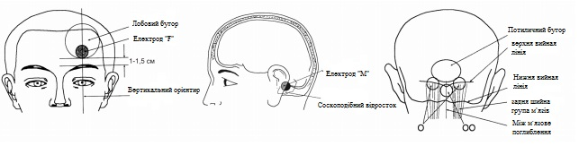
Рисунок 2.2.1. – Накладення електродів для реєстрації реоенцефалографії
судин головного мозку
Реовазографія (РВГ) — реєстрація кровонаповнення різних судинних областей. Найбільше практичне значення має РВГ судин нижніх кінцівок. У цих випадках для запису РВГ використовують стрічкоподібні електроди, які встановлюють в проксимальній і дистальній частини кінцівки симетрично справа і зліва.
Під час процедури струм високої частоти (10 мА) впливає на певну ділянку тіла пацієнта. Одночасно з цим здійснюється реєстрація електричного опору. Дана величина є змінною і залежить від кровонаповнення тканин, тобто пульсового надходження крові. Дослідження кровотоку нижніх кінцівок здійснюється в положенні лежачи (фоновий запис), а верхніх – лежачи або сидячи. На рис. 2.2.2 та 2.2.3 показано, як накладають електроди на нижні та верхні кінцівки.
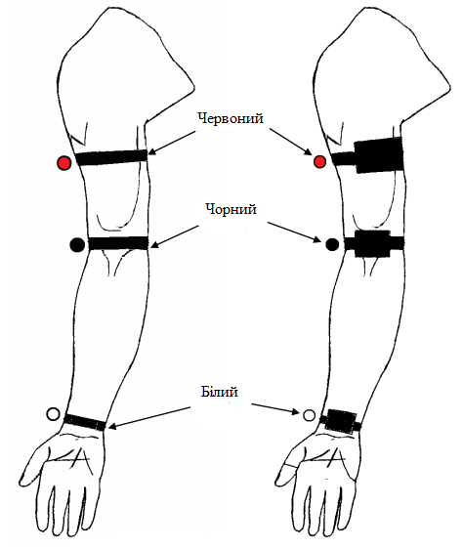
Рисунок 2.2.2. – Схема накладаня реографічних електродів для реєстрації реовазограми судин верхніх кінцівок «Плече-передпліччя»
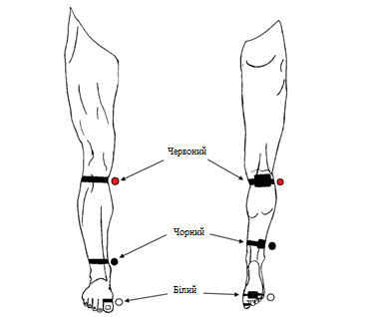
Рисунок 2.2.3. – Схема накладання накладаня реографічних електродів для реєстрації реовазограми судин нижніх кінцівок «Гомілка-стопа»
Прилад для проведення обстеження реєструє саме сумарний опір току тканини. Високий показник електропровідності має кров людини, а найменший - шкірний покрив і кістки. Пульсові коливання судин будуть відображені на реовазограмі - одержуваної кривої. На ній можна розрізняти окремі уривки, пов'язані з припливом і відтоком крові. Форма реовазограми, її симетричність, вираженість і характер підйому і спуску кривої, локалізація хвиль дають інформацію про стан судин.
1. Показники, що характеризують інтенсивність артеріального кровотоку: максимальна амплітуда основної хвилі, реографічний індекс, амплітудно-частотний показник, відносний об'ємний пульс, реографічний показник, відносний реографічний показник, а також регіонарний хвилинний пульсовий обсяг.
2. Показники тонусу і еластичності артерій: індекс швидкого наповнення, показник уповільнення кровоточу, співвідношення амплітуд артеріального і венозного компонента реографічної хвилі, дикротичний індекс, діастолічний індекс, модифікований діастолічний індекс.
Крім того, враховуються тимчасові параметри: тривалість серцевого циклу (Ткардіо), час поширення пульсової хвилі (Q-х), час підйому анакроти (α), час швидкого і повільного кровонаповнення та їх співвідношення (α1 / α2), тривалість катакроти (Ткат), відносні тимчасові параметри (α / Ткардіо, Ткат / Ткардіо, α / Ткат).
Важливу діагностичну інформацію про стан тонусу артерій несуть швидкісні показники: максимальна швидкість швидкого наповнення і середня швидкість повільного наповнення. Певну роль відіграє інтерпретація таких параметрів, як кут нахилу анакроти і кут вершини.
3. Показники гемодинаміки в венозному руслі: показник венозного відтоку, коефіцієнт венозного відтоку, індекс Симонсона. Для діагностики венозного застою в нижніх кінцівках: інформативний показник β (ІПβ) і відносний показник β (ВПβ).
На закінчення слід зазначити, що хоча багато параметрів частково дублюють один одного, все ж кожен з них несе особливу інформацію, що дозволяє більш повно зрозуміти сутність патологічних процесів, що вражають судинне русло.

2.3. Аналіз методу бодіплетизмографія
Бодіплетізмографія (БПГ) - дозволяє визначити внутрішньогрудний обсяг газу за допомогою спеціальної вимірювальної камери фіксованого обсягу внаслідок стиснення і розширення внутрішньогрудного газу визначаються по зміні тиску в камері; внутрішньогрудний об’єм і опір дихальних шляхів вимірюють при частому диханні [35].
Головна особливість цього методу - досліджуваний об'єкт (пацієнт) поміщається всередину вимірювального пристрою, яким є камера бодіплетізмографії, або боді-камера. На сьогоднішній день найбільш універсальні камери постійного об'єму, коли зміна легеневого обсягу оцінюється по пропорційній залежності між ним і зміною тиску в камері, яке легко і дуже точно вимірюється за допомогою манометрів в стінці камери. Застосовується також камера постійного тиску, яка дозволяє більш точно реєструвати зміну обсягу грудної клітини, хоча чутливість цього пристрою при вимірюванні респіраторних опорів трохи нижче.
БПГ є більш об’єктивним, порівняно зі спірометрією, методом діагностики функціональних порушень, що реєструє статичні легеневі об’єми, і дозволяє диференціювати рестриктивний і обструктивний тип вентиляційних порушень.
Метод дозволяє визначити усі легеневі ємності, у тому числі залишковий об’єм легень (ЗОЛ) – певну кількість повітря (1000 – 1500 мл), яка залишається в легенях після максимального глибокого видиху, а також загальну ємність легень (ЗЄЛ), яка складається з життєвої ємності легень (ЖЄЛ) і ЗОЛ. При бодіплетізмографії обчислюють також загальний і специфічний ефективний бронхіальний опір.
Принцип методу заснований на законі Бойля за формулою 2.3.1: обсяг певної кількості газу при постійній температурі змінюється обернено пропорційно тиску [34]:
P × V = (P + P) × (V + V) (2.3.1)
При невеликих перепадах тиску величиною P × ΔV можна знехтувати, оскільки вона дуже мала.
Якщо закон Бойля застосувати до легень, то звідси випливає формула 2.3.2:
V_{L} = - P_{A} × ΔV_{L} / P_{A}, (2.3.2)
де V_{L} - легеневий обсяг, а P_{A} - альвеолярний тиск. За альвеолярний тиск приймається барометричний тиск водяної пари при температурі 37° С, оскільки передбачається, що якщо газ насичений вологою, то обсяг водяної пари залишається постійним (незалежно від перепадів тиску).
Коли на рівні ротової порожнини з'являється перегородка, а коливання тиску відбуваються з частотами менше 1 с, то зміни альвеолярного тиску рівні змін ротової: P_{m} = P_{A}
Етапи дослідження:
- проведення перекриття потоку (вимірювання об'єму внутрішньогрудинного газу);
- реєстрація бронхіального опору;
- реєстрація кривої «потік - об'єм»;
- при необхідності визначення дифузійної здатності легень.
Процедуру вимірювання внутрішньогрудинного обсягу (ВГО) проводять, коли тиск або обсяг в камері стабільні. Спочатку реєструють дихальний обсяг, отриманий шляхом інтеграції повітряного потоку. В кінці нормального видиху дихальні шляхи закривають перегородкою на 2-3 с. В цей час пацієнт здійснює спокійні дихальні рухи з частотою менше одного дихання в секунду (більш висока частота дихання може привести до значного завищення ВГО).
Після цього пацієнтові пропонують виконати маневр вимірювання життєвої ємності легень (ЖЄЛ). Зміна ротового тиску під час оклюзії дихальних шляхів не повинно перевищувати 1 кПа, тобто пікові перепади повинні бути до 2 кПа. Одночасно з ротовим тиском здійснюється реєстрація тиску всередині боді-камери. На форму кривої часто впливає в'ялість щік, губ, а також дна ротової порожнини. У зв'язку з цим пацієнти завжди повинні щільно притримувати руками щоки і підборіддя. Млявість губ може бути викликана видаленням зубних протезів, чого робити не рекомендується.
При проведенні бодіплетизмографії визначають такі показники: життєва ємність легень, об’єм форсованого видиху за 1 секунду, форсована життєва ємність легень, максимальна об'ємна швидкість в момент видиху 25%, 50% і 75%, пікова об’ємна швидкість видиху, ємність вдиху (максимальний об’єм повітря, що можна вдихнути після спокійного видиху), індекс Генслера.

2.4. Статистична обробка експериментальних даних
2.4.1. Критерій Фішера
До групи параметричних критеріїв методів математичної статистики входять методи для обчислення описових статистик, побудови графіків на нормальність розподілу, перевірка гіпотез про належність двох вибірок однієї сукупності. Ці методи ґрунтуються на припущеннях про те, що розподіл вибірок підпорядковується нормальному закону розподілу. Серед параметричних критеріїв статистики був розглянутий критерій Фішера [29].
Критерій Фішера використовують для перевірки гіпотези про приналежність двох дисперсій однієї генеральної сукупності і, отже, їх рівність. При цьому передбачається, що дані незалежні і розподілені за нормальним законом. Гіпотеза про рівність дисперсій приймається, якщо відношення більшої дисперсії до меншої, менше критичного значення розподілу Фішера.
Критичне значення критерію Фішера слід визначати за спеціальною таблицею, виходячи з рівня значущості α і ступенів свободи чисельника (n1-1) і знаменника (n2-2).
Нульова гіпотеза - гіпотеза про відсутність відмінностей. Вона позначається як _{H0} і називається нульовою тому, що містить число 0: X1 - Х2=0, де X1, X2 - зіставляються значення ознак. Нульова гіпотеза (Н₀) – гіпотеза, яку потрібно спростувати, якщо стоїть завдання довести значимість відмінностей.
Альтернативна гіпотеза - гіпотеза про значущість відмінностей. Вона позначається як H₁. Альтернативна гіпотеза (Н₁) – гіпотеза, яку потрібно довести, тому іноді її називають експериментальною гіпотезою.
За параметричним методом статистики – критерієм Фішера, перевіряють зазначені гіпотези на значущість і надійність. Якщо Fр ˂ Fкр, то приймається гіпотеза H₀, а якщо Fр ˃ Fкр, то приймається гіпотеза H₁. Для перевірки гіпотези Н₀ застосовують критерій Фішера, який визначається за формулою 2.4.1.1:
$Fр=\frac{s_{2}^{2}}{s_{1}^{2}},$ (2.4.1.1)
де $s_{1}^{2}, s_{2}^{2}$– вибіркові дисперсії першої і другої вибірки [3].
Для того, щоб розрахувати критерій Фішера в роботі використовувались середнє арифметичне значення та середнє квадратичне відхилення.
Середнім значенням (або середнім арифметичним) називається таке число $\overline{x}$, яке дістають діленням суми всіх даних вибірки x₁, x₂, …, x_{n} на число цих даних n за формулою 2.4.2:
$\overline{x}=\frac{x_{1}+x_{2}+x_{3}+...+x_{n}}{n}$ (2.4.1.2)
В статистиці користуються іншим показником — середнім квадратичним відхиленням, який знаходять так: усі відхилення підносять до квадрата; знаходять середнє арифметичне цих квадратів; із знайденого середнього арифметичного добувають квадратний корінь. Стандартне відхилення використовують під час розрахунку стандартної похибки середнього арифметичного, для побудови довірчих інтервалів, статистичної перевірки гіпотез, виміру лінійного взаємозв'язку між випадковими величинами. Цей показник обчислюють за формулою 2.4.1.3:
$σ=\sqrt{\frac{\sum_{i=1}^{n}{(x_{i}-\overline{x})^{2}}}{n}}$ (2.4.1.3)
Середнє арифметичне і середнє квадратичне відхилення кількісно повною мірою характеризують вибірку, якщо вона має нормальний розподіл. Нормальний закон розподілу називають також законом Гауса [39]. Графік розподілу ймовірностей нормального закону називається кривою або кривою Гауса, який представлений на рисунку 2.4.1.
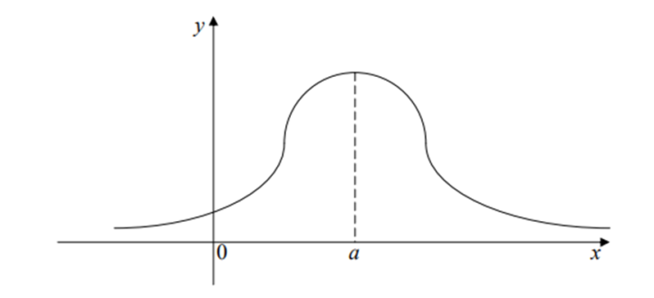
Рис.2.4.1. – Графік розподілу ймовірностей
Будь-яка випадкова величина, дискретна чи неперервна, має закон розподілу. Серед законів розподілу неперервних величин найбільш розповсюдженим є так званий нормальний розподіл. Цей розподіл задається формулою 2.4.1.4:
$f\left(x\right)=\frac{1}{σ\sqrt{2π}}e^{-\frac{(x-a)^{2}}{2σ^{2}}}$, (2.4.1.4)
де а – математичне сподівання, σ – середнє квадратичне відхилення, х − довільне значення випадкової величини. Функція f (х) характеризує закон зміни ймовірностей випадкової величини при зміні х на невелику величину ∆х [19].
Закон нормального розподілу має наступну особливість: якщо існує n випадкових величин х₁, х₂, х₃, …, х_{n}, кожна з яких має деякий свій закон розподілу з обмеженою дисперсією, то в сумі всі ці величини утворюють нову величину, закон розподілу якої буде наближатися до нормального.
2.4.2. Критерій Хотелінга
У роботі проведені дослідження функціонального стану організму за допомогою статистики Хотелінга. При багатовимірних параметрах обчислюється незміщена оцінка S матриці Σ. В цьому випадку статистика - Хотелінга задається формулою 2.4.2.1:
$Т_{Н}^{2}=n(\overline{X}-μ_{0})^{T}S^{-1}(\overline{X}-μ_{0})$ , (2.4.2.1)
де S-вибіркова оцінка коваріаційної матриці, $\overline{X}$-вектор середніх значень параметрів в миттєвих вибірках, µ0-вектор цільових середніх (значення, яке найчастіше зустрічається в вибірці), n-обсяг вибірки.
При цьому незміщена оцінка коваріаційної матриці [15] визначається на підставі вираження наведеного в формулі 2.4.2.2:
(2.4.2.2)
В нашому випадку, отримане на підставі виразу (2.11) значення $T_{Н}^{2}$ порівнюється з критичним значенням для заданого рівня статистичної значущості α=0,05 і числа ступенів свободи p=2, (n-p)=8. Критичне значення статистики Хотелінга визначається за формулою 2.4.2.3:
$T_{α,p,\left(n-p\right)}^{2}=\frac{p(n-1)}{n-p}F_{α,p,\left(n-p\right)}$, (2.4.2.3)
де F – розподіл Фішера.
При нормальному процесі для всіх значень за формулою 2.4.2.4:
$T_{Н}^{2}<Т_{кр}^{2}$ (2.4.2.4)
Якщо ж нерівність (2.4.2.5) не виконується, то слід виявити показники, які здійснюють критичний вплив на функціональний стан організму. Для цього можна використовувати приватний критерій Хотелінга, який наведений в формулі:
$T_{Hj}^{2}=n\left[C_{j}^{T}({\overline{X}}_{j}-μ_{0j})^{2}\right]/\left[C_{j}^{T}SC_{j}\right]$ (2.4.2.5)
де $С_{j}$ – вектор-стовпець, що складається з нулів у всіх рядках крім j-го, де стоїть 1. Якщо $T_{Нj}^{2}>Т_{кр}^{2}$, то саме параметр j здійснює критичний вплив на функціональний стан організму, і тому потрібно здійснити заходи щодо його корекції та діагностики.

Висновки до другого розділу
Для діагностики стану гомеостазису використовують наступні методи:
- загальний та біохімічний аналізи крові, полягають у визначенні ряду важливих показників крові, які характеризують функціональний стан всього організму і відхилення в ньому;
- реоенцефалографія, досліджує кровонаповнення судин головного мозку людини, який заснований на реєстрації змін пасивних електричних характеристик між електродами, зафіксованих на шкірних покривах голови;
- реовазографія, реєстрація кровонаповнення різних судинних областей, частіше судин нижніх кінцівок.
- бодіплетизмографія, визначає внутрішньогрудинний обсяг газу в дихальних шляхах. Також метод дозволяє визначити: залишковий об'єм легень, загальну ємність легень, функціональну життєву ємність легень, бронхіальний опір, дифузійну здатність легень.
Статистичне оцінювання гомеостазису в даній дипломній роботі здійснюється за двома критеріями:
- За критерій Хотелінга, здійснюється статистичне дослідження функціонального стану організму та порушень в ньому;
- За параметричним методом статистики – критерієм Фішера, перевіряють висунуті гіпотези на значущість і надійність. За даним критерієм здійснюється статистистична обробка змін в показниках крові, системи дихання та кровонаповнення на протязі двоготривалого перебування в екстремальних умовах професійної діяльності, яка представлена в наступному розділі.

РОЗДІЛ 3

ЕКСПЕРИМЕНТАЛЬНІ ДОСЛІДЖЕННЯ В ОЦІНЦЮВАННІ ГОМЕОСТАЗИСУ ЗА КРИТЕРІЄМ ФІШЕРА

3.1. Обробка експериментальних даних
Дослідження виконувалися на основі біологічних показників, що були зібрані впродовж 20-22 експедицій на антарктичній станції «Академік Вернадський» у період з 2015-2018 рр. Під час експедиції кожного місяця проводився збір біологічних показників складу команди із 12 осіб чоловічої статі.
При цьому виконувалося комплексне біомедичне та психологічне обстеження зимівників антарктичної станції (у віці 25-60 років) під час експедиції, а також до і після експедиції. Використовувалися методи, які дозволяють прогнозувати поведінку організму на вплив різних факторів зовнішнього середовища і своєчасно попереджати порушення гомеостазису.
Для проведення порівняльного аналізу і виявлення змін в системі крові, дихання та кровонаповнення судин, здійснювалася статистична обробка даних із застосуванням обчислювальної техніки. Достовірність змін і відмінностей між величинами, що порівнювалися, оцінювалися за критерієм Фішера з використанням таблиці вірогідності 0,05. В роботі були оброблені результати всіх 3 зазначених методів. Для кожного з них було висунуто 2 гіпотези, а саме:
- Нульова гіпотеза (Н₀) визначає, що фактори Антарктиди не впливають на показники зимівників.
- Альтернативна гіпотеза (Н₁) визначає, що відбувається вплив факторів Антарктиди на показники зимівників.
3.2. Модель оцінювання гомеостазису
В роботі була запропонована модель оцінювання гомеостазису рис. 3.2 Особливістю даної моделі є визначення складних взаємозв’язків між основними підсистемами людського організму та сформульована гіпотеза про біологічний зворотний зв'язок між зазначеними підсистемами на основі біохімічного аналізу крові.
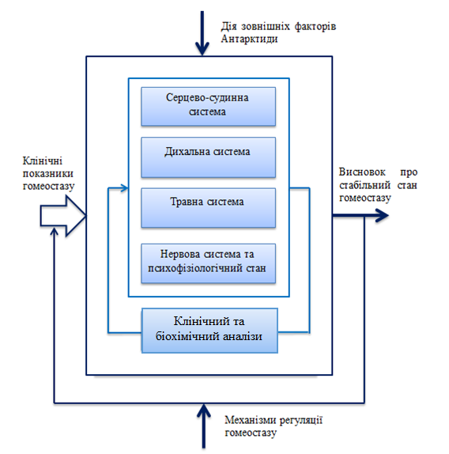
Рисунок 3.2. – Модель оцінювання гомеостазису
Для визначення стану зимівників були використані методи оцінювання показників наступних підсистем: дихальної, кровотворної підсистем та нервової підсистеми через стан кровонаповнення судин мозку. Методами оцінювання стану організму є: клінічний та біохімічний аналізи крові, реовазографія иа реоенцефалографія, а також метод бодіплетизмографії.
Висуваємо припущення, що стан всіх розглянутих підсистем організму можна визначити за біохімічним та клінічним аналізами крові. Тому першим етапом оцінювання гомеостазу на основі запропонованої моделі є аналіз клінічних та біохімічних особливостей крові [12].

3.3. Статистична обробка клінічних та біохімічних показників крові
На рисунку 3.3.1 і 3.3.2 представлені показники крові за 20 експедицію.
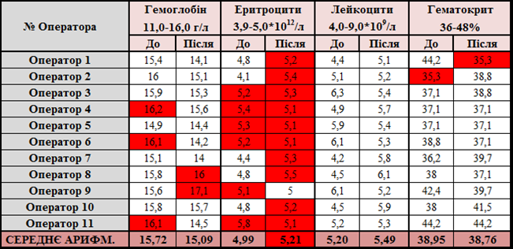
Рисунок 3.3.1. – Показники клінічного аналізу крові до після експедиції
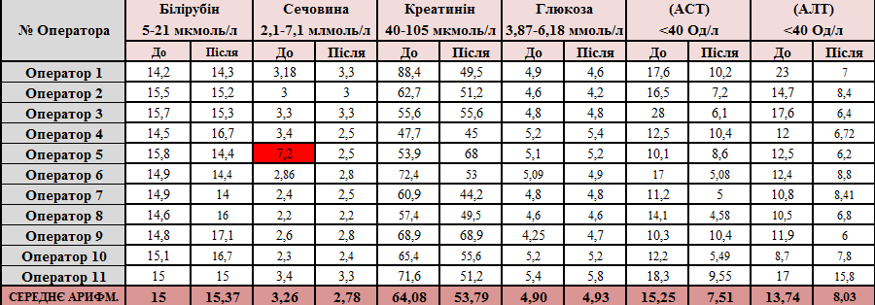
Рисунок 3.3.2. – Показники біохімічного аналізу крові до та після експедиції
Результати обробки показників крові подані на рис.3.3.3. Дані характеризують зміни клінічних та біохімічних показників перед відправленням до антарктичної експедиції та після її завершення.
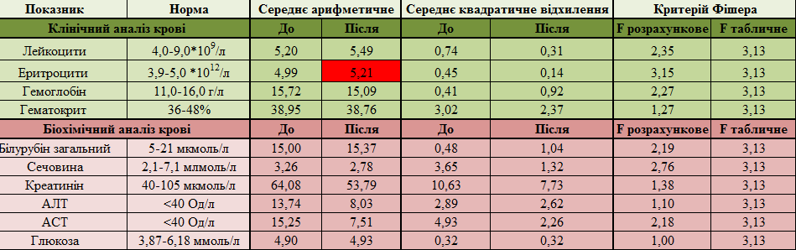
Рисунок 3.3.3. – Статистичний розрахунок даних
За даними результатами можна зробити висновки про вихід системи організму зі стійкого стану та необхідність проведення моніторингу діагностичних, лікувальних та профілактичних заходів.
Висуваємо альтернативну (Н₁) гіпотезу за представленими рис. 3.3.4 та 3.3.5 про те, що на показники еритроцитів та сечовини, існує дестабілізуючий вплив зовнішнього середовища Антарктиди, протягом всього року перебування, в той час як інші показники не зазнають ніякого суттєвого впливу даного середовища.
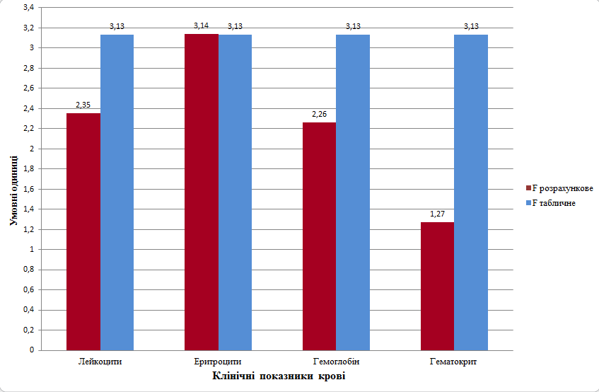
Рисунок 3.3.4. – Графік клінічних показників крові за 20 експедицію
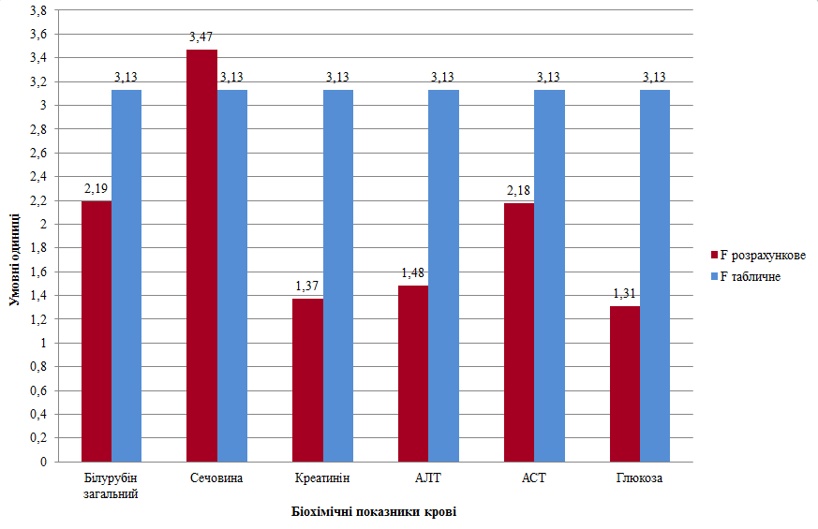
Рисунок 3.3.5. – Графік біохімічних показників крові за 20 експедицію
На рисунку 3.3.6 і 3.3.7 представлені показники крові за 21 експедицію.
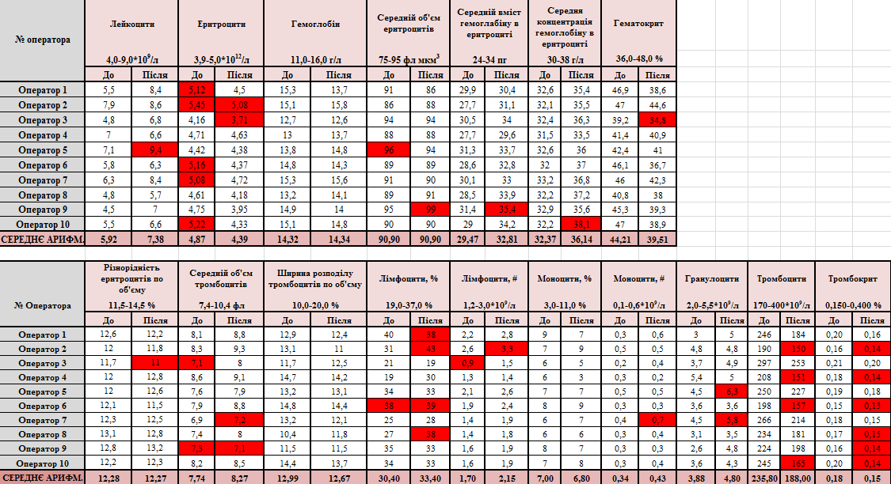
Рисунок 3.3.6. – Показники клінічного аналізу крові до та після експедиції
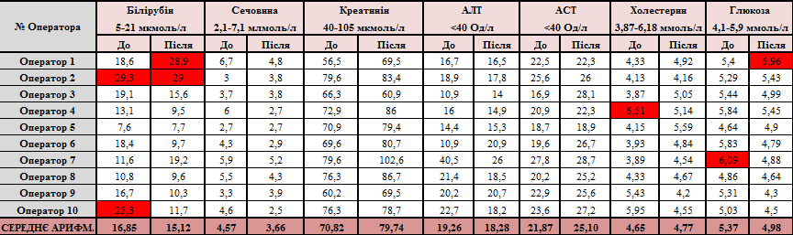
Рисунок 3.3.7. – Показники біохімічного аналізу крові до та після експедиції
Розрахункові значення, які представлені на рис. 3.3.8 порівнюються із табличними значеннями. На основі порівняння емпіричних та критичних значень робиться висновок про справедливість однієї зі статистичних гіпотез.
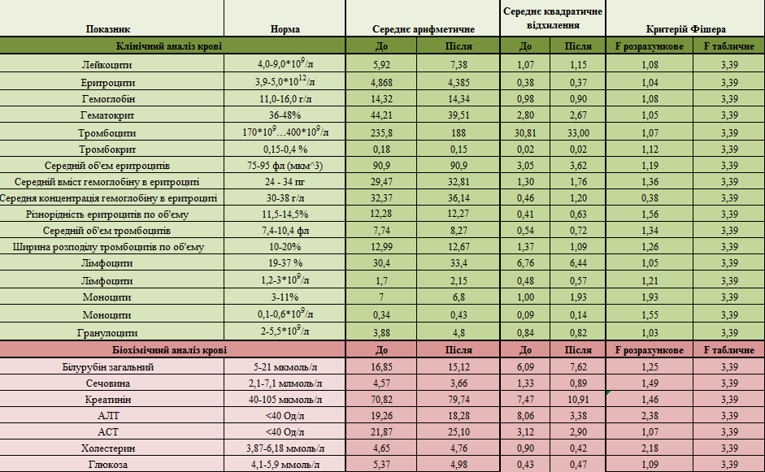
Рисунок 3.3.8. – Отримання розрахункових значень
Висуваємо нульову (Н₀) гіпотезу за представленими рис. 3.3.9 і 3.3.10 про те, що всі клінічні та біохімічні показники крові, не зазнавали ніякого негативного впливу Антарктичного середовища.
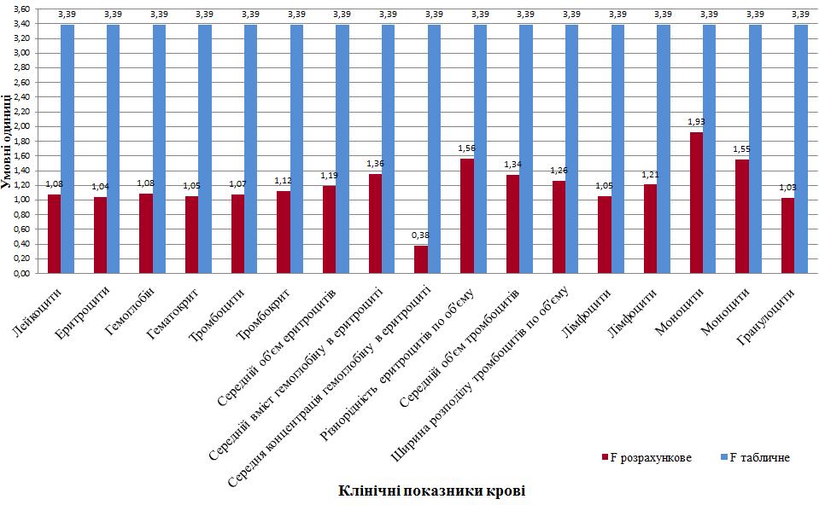
Рисунок 3.3.9. – Графік клінічних показники крові за 21 експедицію
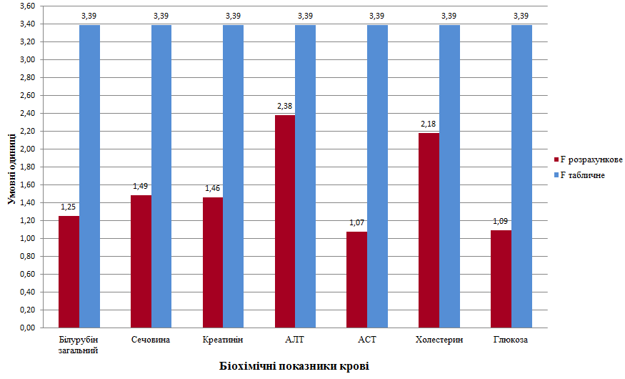
Рисунок 3.3.10. – Графік біохімічних показники крові за 21 експедицію
На рисунку 3.3.11 і 3.3.12 представлені показники крові за 22 експедицію.
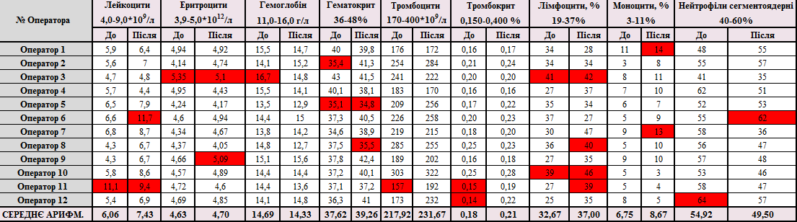
Рисунок 3.3.11. – Показники клінічного аналізу крові до та після експедиції
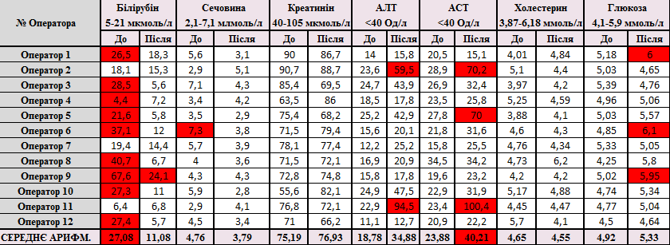
Рисунок 3.3.12. – Показники біохімічного аналізу крові до та після експедиції
Отримання емпіричних значень рис.3.3.13 здійснюється за такою самою методикою, як представлено вище в 20 і 21 експедиціях.
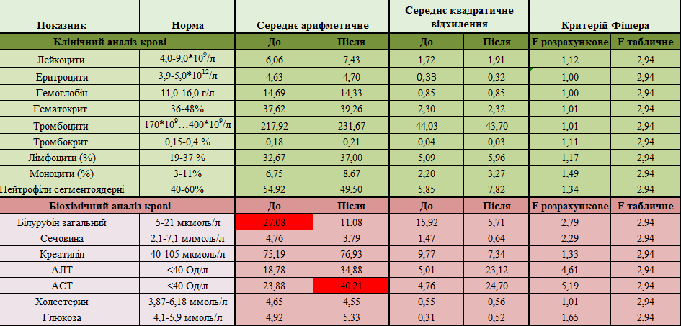
Рисунок 3.3.13. – Отримання емпіричних значень
Висуваємо нульову (Н₀) гіпотезу за представленим рис. 3.3.14 про те, що не відбувається вплив дестіблізуючих факторів Антарктиди на клінічні показники крові, які були отримані безпосередньо від учасників даної експедиції.
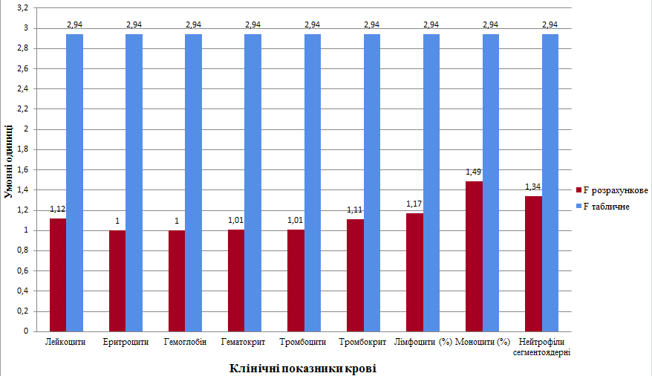
Рисунок 3.3.14. - Графік клінічних показники крові за 22 експедицію
За представленим рис. 3.3.15 висуваємо альтернативну (Н₁) гіпотезу про те, що на показники АЛТ та АСТ, фактори Антарктиди здійснювали істотний вплив на протязі всього року перебування.
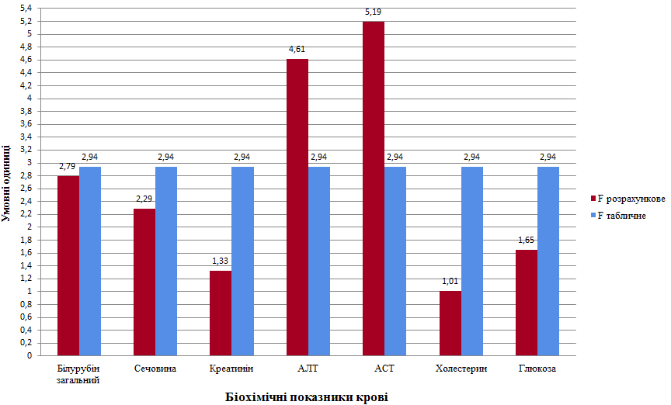
Рисунок 3.3.15. – Графік біохімічних показники крові за 22 експедицію

3.4. Статистична обробка даних показників кровонаповнення судин в кінцівках та мозку
Обробка даних показників кровонаповнення в судинах мозку та кінцівках здійснювалася за 22 експедицією за зазначено вище методикою. Обстеження проводилось за допомогою методів реоенцефалографії та реовазографії.
На рисунках 3.4.1 і 3.4.2 представлені показники кровонаповнення судин в кінцівках за 22 експедицію.
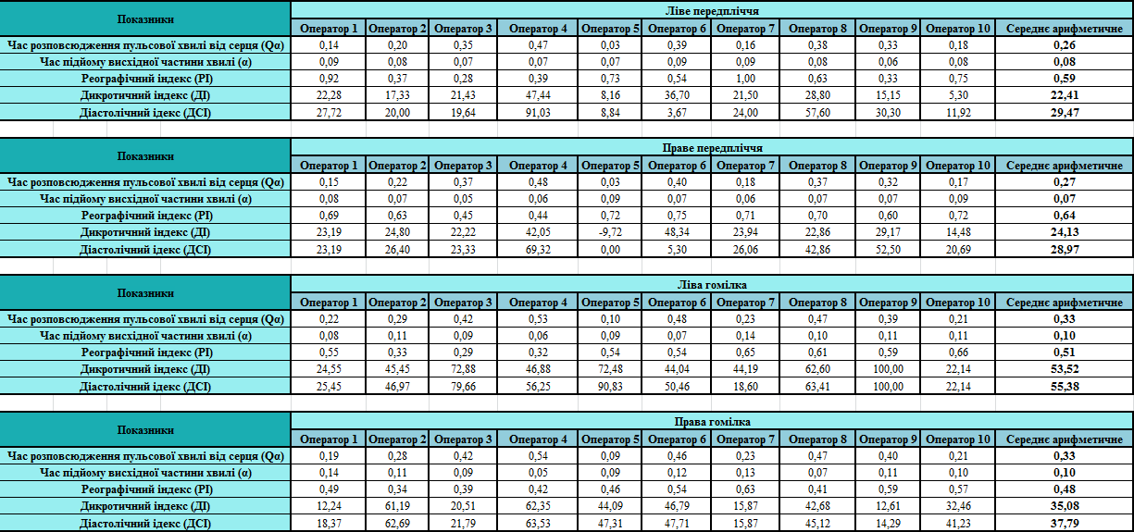
Рисунок 3.4.1. – Показники кровонаповнення судин кінцівок зроблені до експедиції
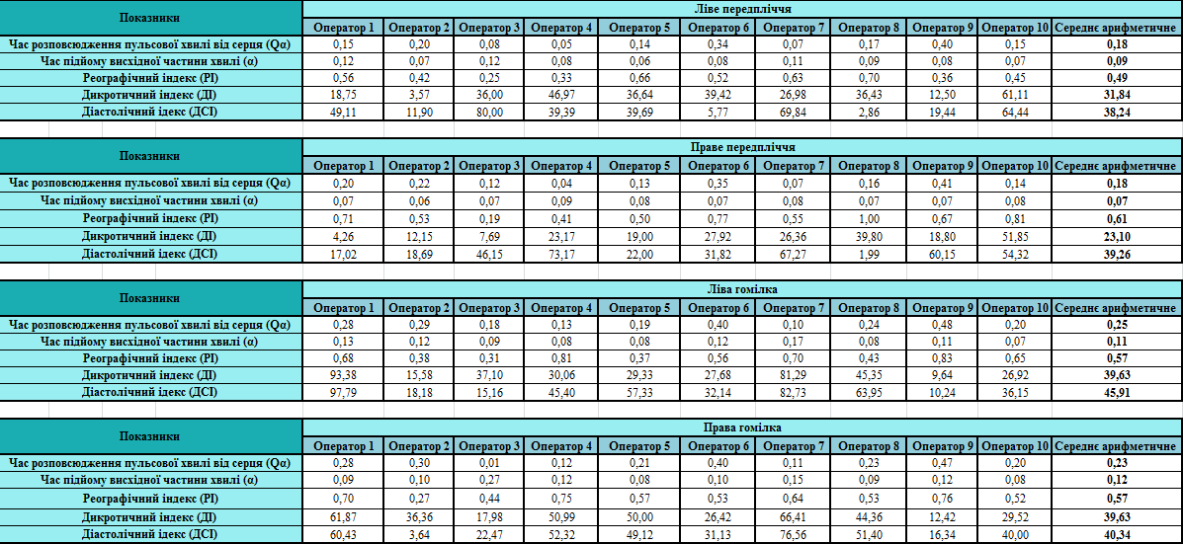
Рисунок 3.4.2. – Показники кровонаповнення судин кінцівок зроблені після експедиції
Одержані розрахункові значення порівнюються із критичними значеннями (табличними), на основі цього робиться висновок про справедливість однієї зі статистичних гіпотез рис.3.4.3.
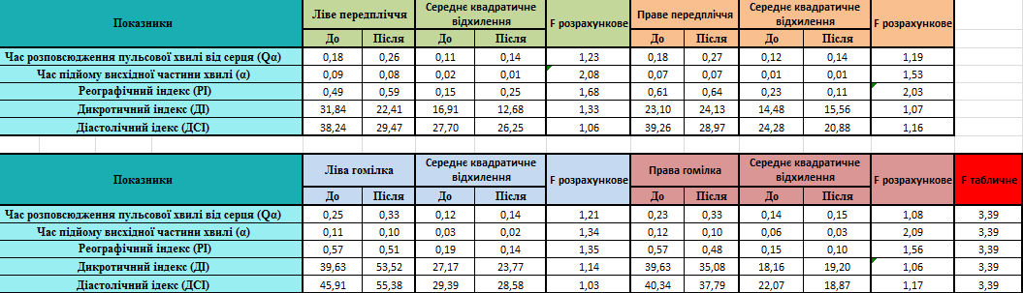
Рисунок 3.4.3. – Отримання емпіричних значень
Висуваємо нульову (Н₀) гіпотезу за представленим рис. 3.4.4 про те, що на показники кровонаповнення судин в кінцівках, не відбувався вплив факторів Антарктиди на протязі року.
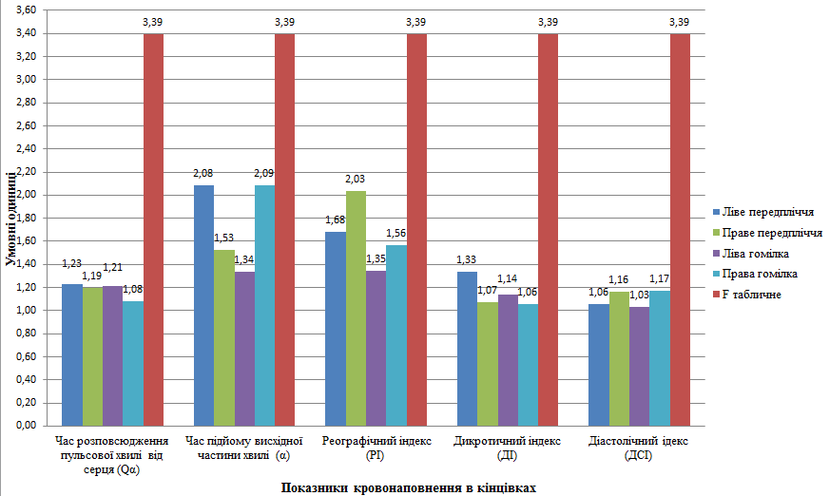
Рисунок 3.4.4. – Графік кровонаповнення судин кінцівок учасників 22 експедиції
На рисунках 3.4.5 та 3.4.6 представлені показники кровонаповнення судин мозку за 22 експедицію.
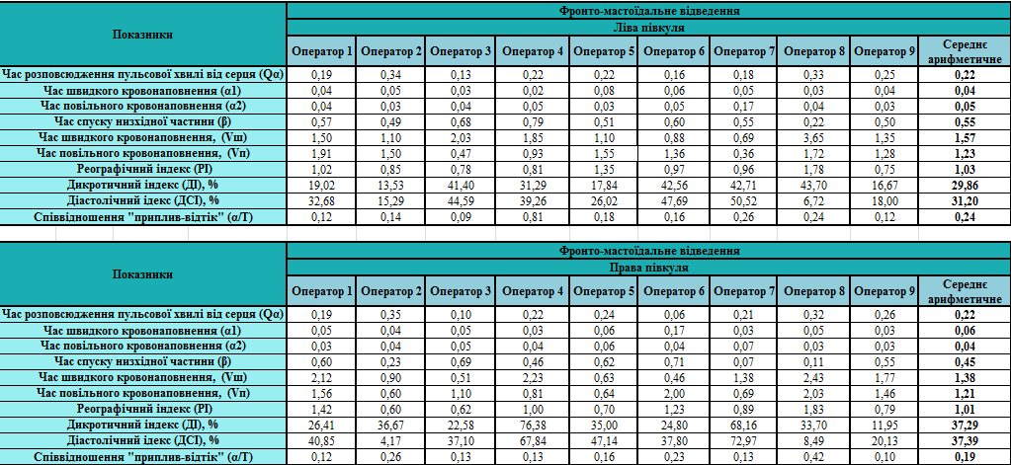
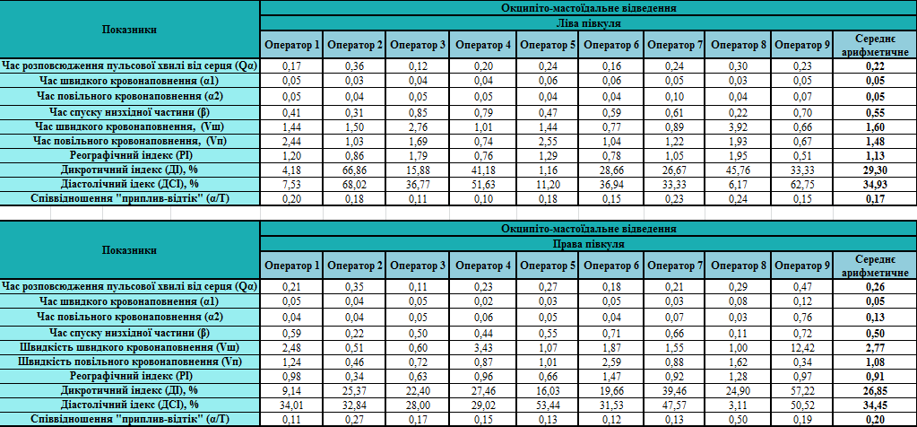
Рисунок 3.4.5. – Показники кровонаповнення судин мозку до експедиції
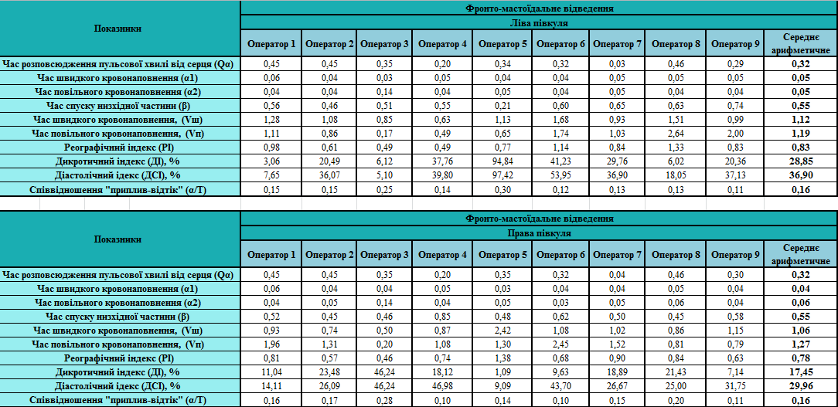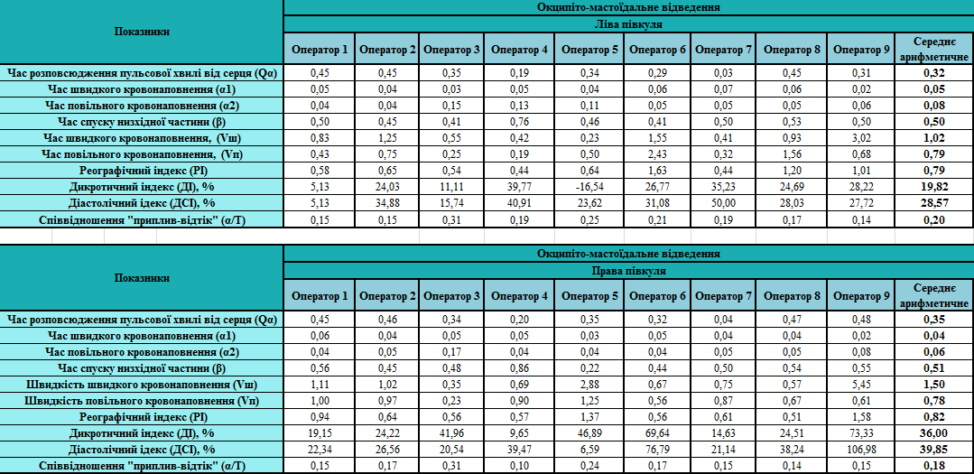
Рисунок 3.4.6. – Показники кровонаповнення судин мозку зроблені після експедиції
За зазначеною вище методикою були оброблені показники кровонаповнення судин мозку, що здійснювалося за допомогою реоенцефалографії. Результати обробки подані на рис.3.4.7.
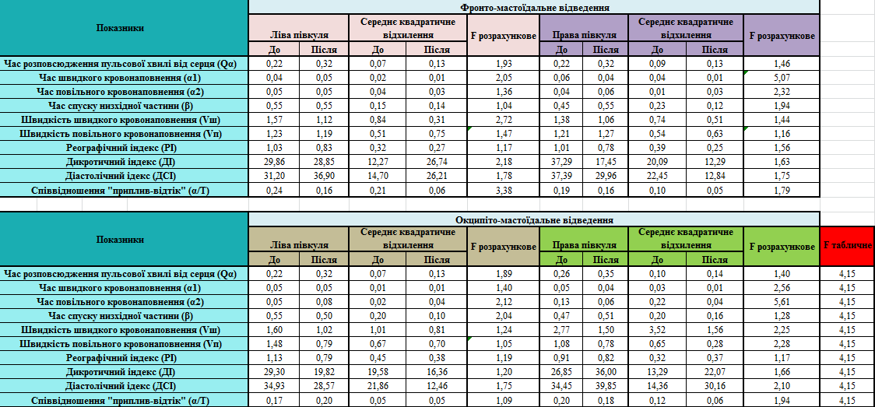
Рисунок 3.4.7. – Статистична обробка показників кровонаповнення судин мозку
На рис. 3.4.8 представлені результати обробки, на основі яких можна зробити висновок, що фактори Антарктиди діють на такі показники: час швидкого кровонаповнення в правій півкулі фронто-мастоїдального відведення (ФМВ), час повільного кровонаповнення в правій півкулі окципіто-мастоїдального відведення (ОМВ).
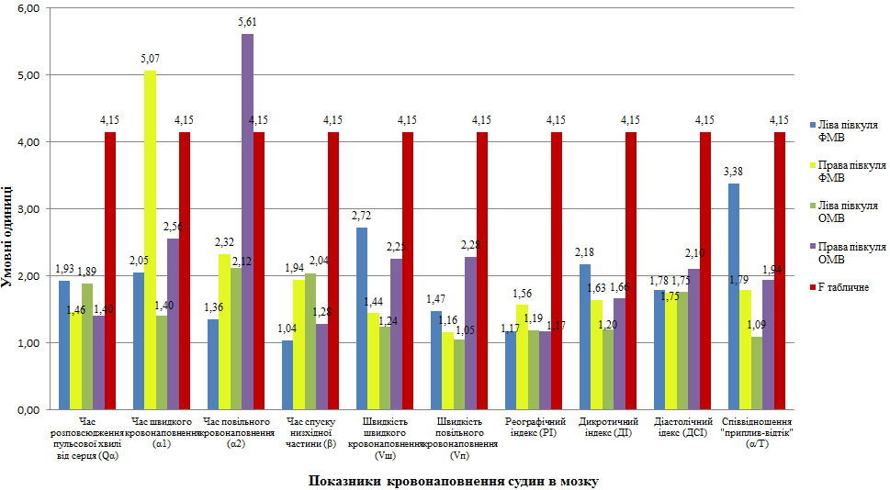
Рисунок 3.4.8. – Графік кровонаповнення судин в мозку за 22 експедицію
Таким чином, на основі цього, приймається альтернативна (Н₁) гіпотеза, що дає змогу визначити вплив антарктичного середовища на психофізіологічні показники зимівників, які можна оцінити за даними кровонаповнення судин мозку.

3.5. Статистична обробка даних показників системи дихання
Обробка даних показників системи дихання здійснювалася за 22 експедицією. Обстеження проводилось за допомогою бодіплетизмографії, показники дихання зимівників представлені на рис. 3.5.1 та рис. 3.5.2.
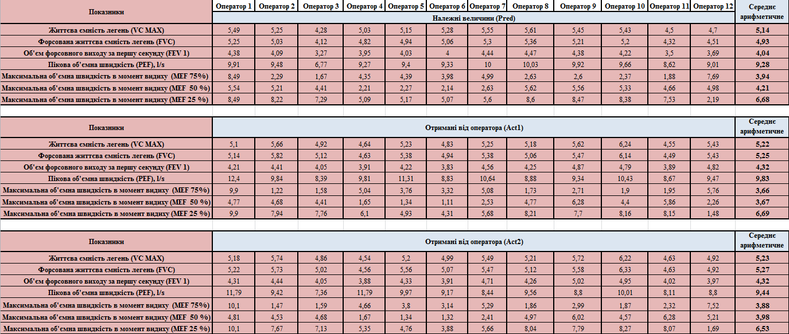
Рисунок 3.5.1. – Показники системи дихання зроблені до експедиції
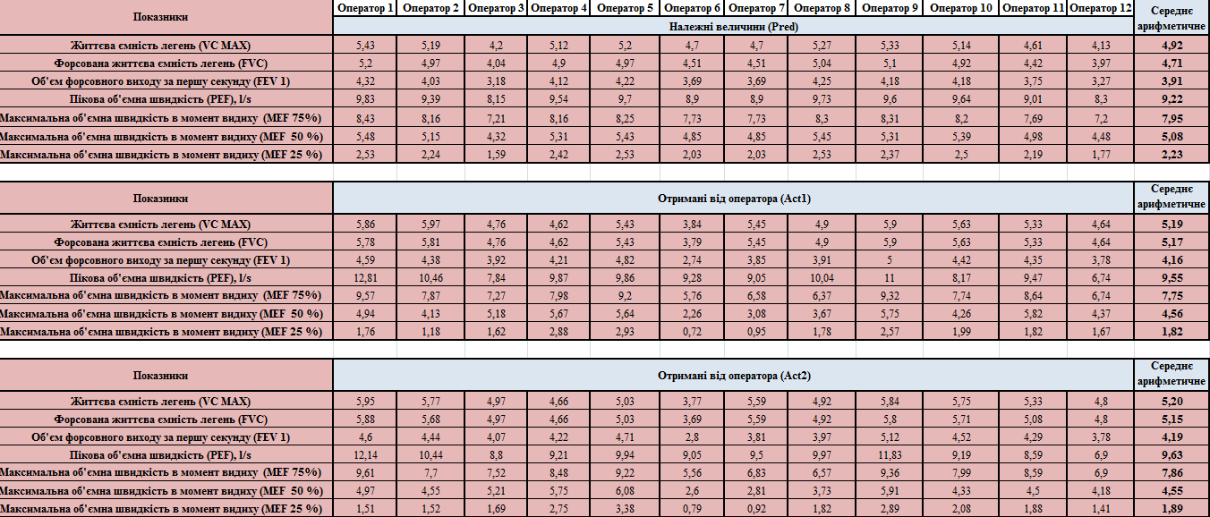
Рисунок 3.5.2. – Показники системи дихання зроблені після експедиції
Результати дослідження показників дихання представлені на рис. 3.5.3 Представлені статистичні розрахункові значення, порівнюються із критичними значеннями і на основі цього висувається нульова або альтернативна гіпотеза.
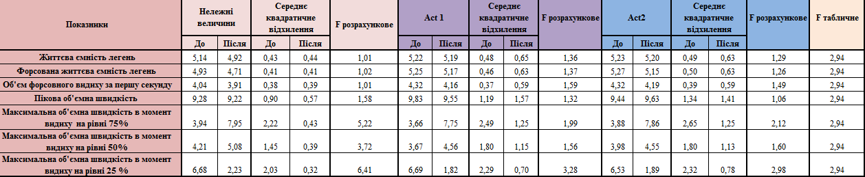
Рисунок 3.5.3. – Отримання емпіричних значень
Були досліджені такі показники: життєва ємність легень (VC MAX); форсована життєва ємність легень (FVC); об'єм форсовного виходу за першу секунду (FEV 1); пікова об'ємна швидкість (PEF), l/s; максимальна об'ємна швидкість в момент видиху (MEF 75%); максимальна об'ємна швидкість в момент видиху (MEF 50 %); максимальна об'ємна швидкість в момент видиху (MEF 25 %).
На максимальну об’ємну швидкість в момент видиху 75%, 50%, 25% належних величин та максимальну об’ємну швидкість в момент видиху 25%, отриманих від пацієнта в 2 акті, відбувалася дія зовнішніх факторів Антарктиди, тому приймається альтернативна (Н₁) гіпотеза, тобто існує негативний вплив антарктичних умов на дихальну систему учасників експедиції. Результати представлені на рис. 3.5.4.
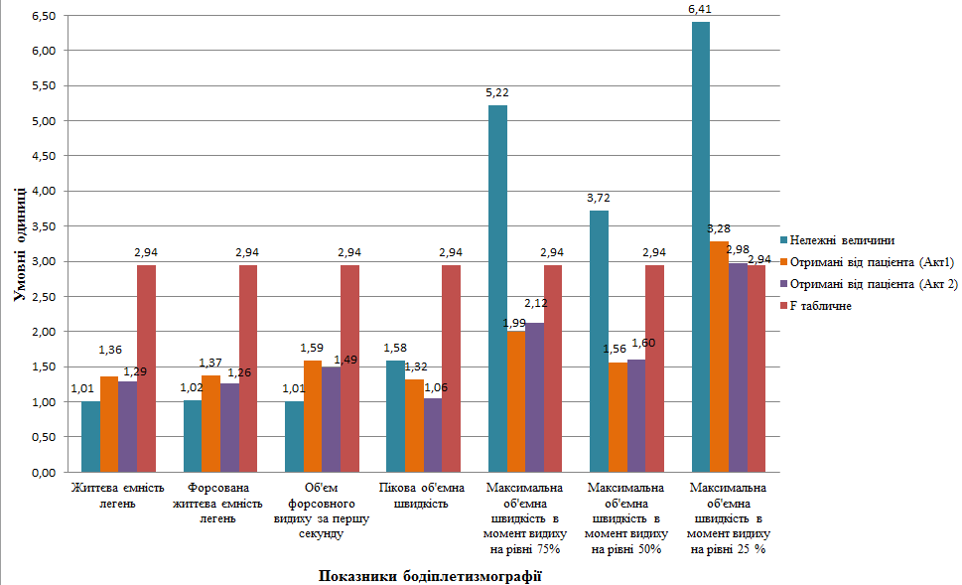
Рисунок 3.5.4. - Графік системи дихання учасників 22 експедиції
Отже, можна зробити висновок, що більшість оброблених результатів мають альтернативну гіпотезу, що свідчить про негативний вплив факторів Антарктиди на гомеостазис зимівників через різні показники. Вихід гомеостазу зимівників зі стану рівноваги негативно позначається на їх працездатність впродовж антарктичної експедиції та потребує ретельної реабілітації та діагностики.

Висновки до третього розділу
У результаті обробки статистичних даних зібраних впродовж антарктичної експедиції встановлено, що стан зимівників нестійкий та рівновага гомеостазу порушується. За математичною статистикою були проаналізовані зміни в показниках крові за трьома експедиціями, системи дихання та кровонаповнення зимівників на протязі року перебування в екстремальних умовах професійної діяльності.
Можна зробити висновок, що більшість оброблених результатів мають альтернативну гіпотезу, що свідчить про негативний вплив факторів Антарктиди на гомеостазис зимівників через різні показники. Вихід гомеостазу зимівників зі стану рівноваги негативно позначається на їх працездатність впродовж антарктичної експедиції та потребує ретельної реабілітації та діагностики.
Також була запропонована модель, яка дозволяє оцінити стан зимівників в кожний конкретний момент часу та може бути використана для прогнозування змін рівноваги гомеостазу.
Одного критерію Фішера недостатньо для оцінювання гомеостазису, тому в наступному розділі магістерської роботи, використаємо Т² - статистику Хотелінга.

РОЗДІЛ 4
СТАТИСТИЧНИЙ АНАЛІЗ ЗА КРИТЕРІЄМ ХОТЕЛІНГА
4.1. Статичне дослідження показників клінічного аналізу крові зимівників
В магістерській роботі були проведені розрахунки показників клінічного аналізу крові зимівників за період 2017-2018 рр. перебування на антарктичній станції «Академік Вернадський» при виконанні службових обов’язків в екстремальних кліматичних умовах. Для проведення розрахунків була використана $Т^{2}$ – статистика Хотелінга, яка дозволяє виявити, які саме показники або їх поєднання, можуть вказати на порушення в організмі зимівників.
Критичне значення Т² – критерію для заданого рівня значущості α=0,05 буде дорівнювати:
$$Т_{кр}^{2}=(2\left(12-1\right)/12-2))*4,459=9,8$$
Таблиця 4.1.1
Показники клінічного аналізу крові оператора 1
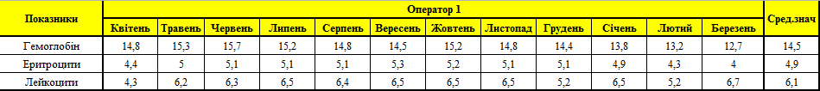
На основі наявних даних отримуємо оцінку коваріаційної матриці для першого оператора:
$$S1=\frac{1}{n-1}*\left|\begin{matrix}14,8-14,5 & 15,3-14,5 & 15,7-14,5 & … & 13,8-14,5 & 13,2-14,5 & 12,7-14,5 \\ 4,4-4,9 & 5,0-4,9 & 5,1-4,9 & … & 4,9-4,9 & 4,3-4,9 & 4,0-4,9 \\ 4,3-6,1 & 6,2-6,1 & 6,3-6,1 & … & 6,5-6,1 & 5,2-6,1 & 6,7-6,1\end{matrix}\right|*$$
$$*\left|\begin{matrix}14,8-14,5 & 4,4-4,9 & 4,3-6,1 \\ 15,3-14,5 & 5,0-4,9 & 6,2-6,1 \\ 15,7-14,5 & 5,1-4,9 & 6,2-6,1 \\ … & … & … \\ 13,8-14,5 & 4,9-4,9 & 6,5-6,1 \\ 13,2-14,5 & 4,3-4,9 & 5,2-6,1 \\ 12,7-14,5 & 4,0-4,9 & 6,7-6,1\end{matrix}\right|=\frac{1}{11}*\left|\begin{matrix}8,76 & 3,02 & 0,45 \\ 3,02 & 1,88 & 1,27 \\ 0,45 & 1,27 & 6,16\end{matrix}\right|=\left|\begin{matrix}0,79 & 0,27 & 0,04 \\ 0,27 & 0,17 & 0,11 \\ 0,04 & 0,11 & 0,55\end{matrix}\right|=0,025$$
На підставі вихідних даних, наведених в табл.4.1.1, розраховуємо Т² - критерій Хотелінга. $Т_{Н}^{2}=4,74<Т_{кр}^{2}=9,8$, а це означає, що функціональний стан організму зимівника стабільний, і те що на показники крові не впливали екстремальні кліматичні умови.
$$Т_{Н}^{2}=12*\left|\begin{matrix}14,5-14,8 & 4,9-5,1 & 6,1-6,5\end{matrix}\right|*\left|\begin{matrix}3,09 & -5,47 & 0,87 \\ -5,47 & 16,4 & -2,90 \\ 0,87 & -2,90 & 2,33\end{matrix}\right|*\left|\begin{matrix}14,5-14,8 \\ 4,9-5,1 \\ 6,1-6,5\end{matrix}\right|=4.74$$
Аналогічно здійснюємо розрахунок і для другого зимівника. Дані по показникам клінічного аналізу крові наведено в табл. 4.1.2.
Таблиця 4.1.2
Показники клінічного аналізу крові оператора 2
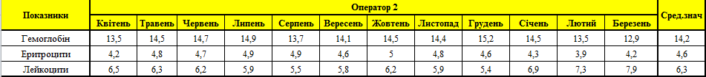
Розраховуємо коваріаційну матрицю:
$$S2=\frac{1}{n-1}*\left|\begin{matrix}13,5-14,2 & 14,5-14,2 & 14,7-14,2 & … & 14,5-14,2 & 13,5-14,2 & 12,9-14,2 \\ 4,2-4,6 & 4,8-4,6 & 4,7-4,6 & … & 4,3-4,6 & 3,9-4,6 & 4,2-4,6 \\ 6,5-6,3 & 6,3-6,3 & 6,2-6,3 & … & 6,9-6,3 & 7,3-6,3 & 7,9-6,3\end{matrix}\right|*$$
$$*\left|\begin{matrix}13,5-14,2 & 4,2-4,6 & 6,5-6,3 \\ 14,5-14,2 & 4,8-4,6 & 6,3-6,3 \\ 14,7-14,2 & 4,7-4,6 & 6,3-6,3 \\ … & … & … \\ 14,5-14,2 & 4,3-4,6 & 6,9-6,3 \\ 13,5-14,2 & 3,9-4,6 & 7,3-6,3 \\ 12,9-14,2 & 4,2-4,6 & 7,9-6,3\end{matrix}\right|=\frac{1}{11}*\left|\begin{matrix}4,98 & 1,53 & -3.63 \\ 1,53 & 1,33 & -2.09 \\ -3,63 & -2,09 & 6\end{matrix}\right|=\left|\begin{matrix}0,45 & 0,14 & -0,33 \\ 0,14 & 0,12 & -0,19 \\ -0,33 & -0,19 & 0,54\end{matrix}\right|=0,007$$
Розраховуємо фактичне значення Т² - критерія Хотелінга:
$$Т_{Н}^{2}=12*\left|\begin{matrix}14,2-14,5 & 4,6-4,9 & 6,3-6,2\end{matrix}\right|*\left|\begin{matrix}4,20 & -1,89 & 1,90 \\ -1,89 & 19,6 & 5,76 \\ 1,90 & 5,76 & 5,04\end{matrix}\right|*\left|\begin{matrix}14,2-14,5 \\ 4,6-4,9 \\ 6,3-6,2\end{matrix}\right|=4,04$$
Можна побачити, що $Т_{Н}^{2}=4,04<Т_{кр}^{2}=9,8$, а це означає, що розрахункове значення не виходить за межі нормативного значення досліджуваних показників.
Показники клінічного аналізу крові третього зимівника наведені в таблиці 4.1.3.
Таблиця 4.1.3
Показники клінічного аналізу крові оператора 3
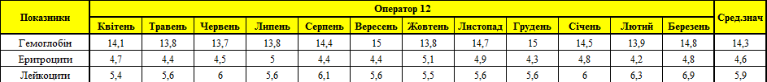
На основі наявних даних можна отрмимати оцінку коваріаційної матриці:
$$S12=\frac{1}{n-1}*\left|\begin{matrix}14,1-14,3 & 13,8-14,3 & 13,7-14,3 & … & 14,5-14,3 & 13,9-14,3 & 14,8-14,3 \\ 4,7-4,6 & 4,4-4,6 & 4,5-4,6 & … & 4,8-4,6 & 4,2-4,6 & 4,8-4,6 \\ 5,4-5,9 & 5,6-5,9 & 6,0-5,9 & … & 6,0-5,9 & 6,3-5,9 & 6,9-5,9\end{matrix}\right|*$$
$$*\left|\begin{matrix}14,1-14,3 & 4,7-4,6 & 5,4-5,9 \\ 13,8-14,3 & 4,4-4,6 & 5,6-5,9 \\ 13,7-14,3 & 4,5-4,6 & 6,0-5,9 \\ … & … & … \\ 14,5-14,3 & 4,8-4,6 & 6,0-5,9 \\ 13,9-14,3 & 4,2-4,6 & 6,3-5,9 \\ 14,8-14,3 & 4,8-4,6 & 6,9-5,9\end{matrix}\right|=\frac{1}{11}*\left|\begin{matrix}2.75 & -0.26 & 0,43 \\ -0.26 & 0,97 & -0.22 \\ 0,43 & -0.22 & 2.29\end{matrix}\right|=\left|\begin{matrix}0,25 & -0.02 & 0,04 \\ -0.02 & 0,09 & -0.02 \\ 0,04 & -0.02 & 0,21\end{matrix}\right|=0,004$$
Розраховуємо Т² – критерій Хотелінга:
$$Т_{Н}^{2}=12*\left|\begin{matrix}14,3-13,8 & 4,6-4,4 & 5,9-5,6\end{matrix}\right|*\left|\begin{matrix}4,17 & 0,76 & -0,72 \\ 0,76 & 11,5 & 0,94 \\ -0,72 & 0,94 & 4,98\end{matrix}\right|*\left|\begin{matrix}14,3-13,8 \\ 4,6-4,4 \\ 5,9-5,6\end{matrix}\right|=24,04$$
На основі розрахунків отримуємо, $Т_{Н}^{2}=24,04>Т_{кр}^{2}=9,8$, означає, що функціональний стан організму зимівника був не стабільний на протязі року перебування в екстремальних умовах. Розглянемо кожний показник:
Знаходимо значення коефіцієнта Хотелінга для гемоглобіну:
$$T_{Н1}^{2}=\frac{12*\left|\begin{matrix}1 & 0 & 0\end{matrix}\right|*{\left|\begin{matrix}0,5 \\ 0,2 \\ 0,3\end{matrix}\right|}^{2}}{\left|\begin{matrix}1 & 0 & 0\end{matrix}\right|*\left|\begin{matrix}0,25 & -0.02 & 0,04 \\ -0.02 & 0,09 & -0.02 \\ 0,04 & -0.02 & 0,21\end{matrix}\right|*\left|\begin{matrix}1 \\ 0 \\ 0\end{matrix}\right|}=\frac{3}{0,25}=12$$
Визначаємо коефіцієнт для еритроцитів:
$$T_{Н2}^{2}=\frac{12*\left|\begin{matrix}0 & 1 & 0\end{matrix}\right|*{\left|\begin{matrix}0,5 \\ 0,2 \\ 0,3\end{matrix}\right|}^{2}}{\left|\begin{matrix}0 & 1 & 0\end{matrix}\right|*\left|\begin{matrix}0,25 & -0.02 & 0,04 \\ -0.02 & 0,09 & -0.02 \\ 0,04 & -0.02 & 0,21\end{matrix}\right|*\left|\begin{matrix}0 \\ 1 \\ 0\end{matrix}\right|}=\frac{0,48}{0,09}=5,33$$
Аналогічно робимо розрахунок для лейкоцитів:
$$T_{Н3}^{2}=\frac{12*\left|\begin{matrix}0 & 0 & 1\end{matrix}\right|*{\left|\begin{matrix}0,5 \\ 0,2 \\ 0,3\end{matrix}\right|}^{2}}{\left|\begin{matrix}0 & 0 & 1\end{matrix}\right|*\left|\begin{matrix}0,25 & -0.02 & 0,04 \\ -0.02 & 0,09 & -0.02 \\ 0,04 & -0.02 & 0,21\end{matrix}\right|*\left|\begin{matrix}0 \\ 0 \\ 1\end{matrix}\right|}=\frac{0,12}{0,20}=5,14$$
Оскільки $T_{Н1}^{2}>Т_{кр}^{2}$, це говорить про те, що на показник гемоглобіну впливали екстремальні фактори Антарктиди, а тому цей показник виходить за встановлене критичне значення. Показники $T_{Н2}^{2}$ та $T_{Н3}^{2}$ не є причинами функціональних змін в організмі зимівників.

Клінічний аналіз крові четвертого зимівника наведений в таблиці 4.1.4.
Таблиця 4.1.4
Показники клінічного аналізу крові оператора 4
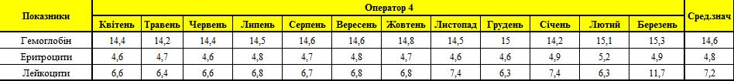
На основі наявних даних можна отрмимати оцінку коваріаційної матриці:
$$S4=\frac{1}{n-1}*\left|\begin{matrix}14,4-14,6 & 14,2-14,6 & 14,4-14,6 & … & 14,2-14,6 & 15,1-14,6 & 15,3-14,6 \\ 4,6-4,8 & 4,7-4,8 & 4,6-4,8 & … & 4,9-4,8 & 5,2-4,8 & 4,9-4,8 \\ 6,6-7,2 & 6,4-7,2 & 6,6-7,2 & … & 7,4-7,2 & 6,3-7,2 & 11,7-7,2\end{matrix}\right|*$$
$$*\left|\begin{matrix}14,4-14,6 & 4,6-4,8 & 6,6-7,2 \\ 14,2-14,6 & 4,7-4,8 & 6,4-7,2 \\ 14,4-14,6 & 4,6-4,8 & 6,6-7,2 \\ … & … & … \\ 14,2-14,6 & 4,9-4,8 & 7,4-7,2 \\ 15,1-14,6 & 5,2-4,8 & 6,3-7,2 \\ 15,3-14,6 & 4,9-4,8 & 11,7-7,2\end{matrix}\right|=\frac{1}{11}*\left|\begin{matrix}1,36 & 0,27 & 2,74 \\ 0,27 & 0,37 & 0,64 \\ 2,74 & 0,64 & 24,81\end{matrix}\right|=\left|\begin{matrix}0,12 & 0,02 & 0,25 \\ 0,02 & 0,03 & 0,06 \\ 0,25 & 0,06 & 2,23\end{matrix}\right|=0,006$$
Розраховуємо Т² - критерій Хотелінга:
$$Т_{Н}^{2}=12*\left|\begin{matrix}14,6-14,5 & 4,8-4,7 & 7,2-6,8\end{matrix}\right|*\left|\begin{matrix}11,65 & -5,45 & -1,16 \\ -5,45 & 37,8 & -0,40 \\ -1,16 & -0,40 & 0,58\end{matrix}\right|*\left|\begin{matrix}14,6-14,5 \\ 4,8-4,7 \\ 7,2-6,8\end{matrix}\right|=4,25$$
На основі розрахунків отримуємо, $Т_{Н}^{2}=4,25<Т_{кр}^{2}=9,8$, це означає, що показники даного зимівника за період перебування на станції «Академік Вернадський», знаходяться в межах критичного значення $Т_{кр}^{2}$.
Показники клінічного аналізу крові п’ятого зимівника наведені в таблиці 4.1.5.
Таблиця 4.1.5
Показники клінічного аналізу крові оператора 5
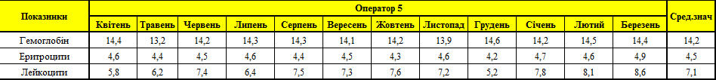
На основі наведених даних розраховуємо коваріаційну матрицю:
$$S5=\frac{1}{n-1}*\left|\begin{matrix}14,4-14,2 & 13,2-14,2 & 14,2-14,2 & … & 14,2-14,2 & 14,5-14,2 & 14,4-14,2 \\ 4,6-4,5 & 4,4-4,5 & 4,5-4,5 & … & 4,7-4,5 & 4,6-4,5 & 4,9-4,5 \\ 5,8-7,1 & 6,2-7,1 & 7,4-7,1 & … & 7,8-7,1 & 8,1-7,1 & 8,6-7,1\end{matrix}\right|*$$
$$*\left|\begin{matrix}14,4-14,2 & 4,6-4,5 & 5,8-7,1 \\ 13,2-14,2 & 4,4-4,5 & 6,2-7,1 \\ 14,2-14,2 & 4,5-4,5 & 7,4-7,1 \\ … & … & … \\ 14,2-14,2 & 4,7-4,5 & 7,8-7,1 \\ 14,5-14,2 & 4,6-4,5 & 8,1-7,1 \\ 14,4-14,2 & 4,9-4,5 & 8,6-7,1\end{matrix}\right|=\frac{1}{11}*\left|\begin{matrix}1,45 & 0,08 & 0,4 \\ 0,08 & 0,39 & 1,17 \\ 0,4 & 1,17 & 10,89\end{matrix}\right|=\left|\begin{matrix}0,13 & 0,007 & 0,04 \\ 0,007 & 0,03 & 0,10 \\ 0,04 & 0,10 & 0,98\end{matrix}\right|=0.003$$
Розраховуємо Т² - критерій Хотелінга:
$$Т_{Н}^{2}=12*\left|\begin{matrix}14,2-14,2 & 4,5-4,6 & 7,1-7,2\end{matrix}\right|*\left|\begin{matrix}7,82 & -1,15 & -0,20 \\ -1,15 & 50,7 & -5,12 \\ -0,20 & -5,12 & 1,55\end{matrix}\right|*\left|\begin{matrix}14,2-14,2 \\ 4,5-4,6 \\ 7,1-7,2\end{matrix}\right|=5,03$$
На основі розрахунків отримуємо, $Т_{Н}^{2}=5,03<Т_{кр}^{2}=9,8$, означає, що функціональний стан організму зимівника був стабільний на протязі року перебування в екстремальних умовах.
Дані клінічного аналізу крові шостого зимівника наведені в таблиці 4.1.6.
Таблиця 4.1.6
Показники клінічного аналізу крові оператора 6
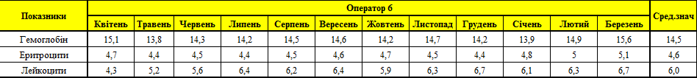
Розраховуємо коваріаційну матрицю для шостого зимівника:
$$S6=\frac{1}{n-1}*\left|\begin{matrix}15,1-14,5 & 13,8-14,5 & 14,3-14,5 & … & 13,9-14,5 & 14,9-14,5 & 15,6-14,5 \\ 4,7-4,6 & 4,4-4,6 & 4,5-4,6 & … & 4,8-4,6 & 5,0-4,6 & 5,1-4,6 \\ 4,3-6,0 & 5,2-6,0 & 5,6-6,0 & … & 6,1-6,0 & 6,3-6,0 & 6,7-6,0\end{matrix}\right|*$$
$$*\left|\begin{matrix}15,1-14,5 & 4,7-4,6 & 4,3-6,0 \\ 13,8-14,5 & 4,4-4,6 & 5,2-6,0 \\ 14,3-14,5 & 4,5-4,6 & 5,6-6,0 \\ … & … & … \\ 13,9-14,5 & 4,8-4,6 & 6,1-6,0 \\ 14,9-14,5 & 5,0-4,6 & 6,3-6,0 \\ 15,6-14,5 & 5,1-4,6 & 6,7-6,0\end{matrix}\right|=\frac{1}{11}*\left|\begin{matrix}2,94 & 0,88 & 0,25 \\ 0,88 & 0,62 & 0,24 \\ 0,25 & 0,24 & 5,23\end{matrix}\right|=\left|\begin{matrix}0,26 & 0,08 & 0,02 \\ 0,08 & 0,05 & 0,24 \\ 0,02 & 0,02 & 0,47\end{matrix}\right|=0,004$$
Розраховуємо Т² - критерій Хотелінга:
$$Т_{Н}^{2}=12*\left|\begin{matrix}14,5-14,2 & 4,6-4,5 & 6,0-6,3\end{matrix}\right|*\left|\begin{matrix}6,57 & -9,38 & -0,12 \\ -9,38 & 31,6 & -1,00 \\ -0,12 & -1,00 & 2,16\end{matrix}\right|*\left|\begin{matrix}14,5-14,2 \\ 4,6-4,6 \\ 6,0-6,3\end{matrix}\right|=6,95$$
На основі розрахунків отримуємо, $Т_{Н}^{2}=6,95<Т_{кр}^{2}=9,8$, означає, що функціональний стан організму зимівника був стабільний на протязі року перебування в екстремальних умовах.
Показники клінічного аналізу крові сьомого зимівника наведені в таблиці 4.1.7.
Таблиця 4.1.7
Показники клінічного аналізу крові оператора 7
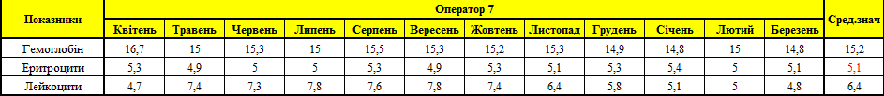
На основі наявних даних можна отрмимати оцінку коваріаційної матриці:
$$S7=\frac{1}{n-1}*\left|\begin{matrix}16,7-15,2 & 15,0-15,2 & 15,3-15,2 & … & 14,8-15,2 & 15,0-15,2 & 14,8-15,2 \\ 5,3-5,1 & 4,9-5,1 & 5,0-5,1 & … & 5,4-5,1 & 5,0-5,1 & 5,1-5,1 \\ 4,7-6,4 & 7,4-6,4 & 7,3-6,4 & … & 5,1-6,4 & 5,0-6,4 & 4,8-6,4\end{matrix}\right|*$$
$$*\left|\begin{matrix}16,7-15,2 & 5,3-5,1 & 4,7-6,4 \\ 15,0-15,2 & 4,9-5,1 & 7,4-6,4 \\ 15,3-15,2 & 5,0-5,1 & 7,3-6,4 \\ … & … & … \\ 14,8-15,2 & 5,4-5,1 & 5,1-6,4 \\ 15,0-15,2 & 5,0-5,1 & 5,0-6,4 \\ 14,8-15,2 & 5,1-5,1 & 4,8-6,4\end{matrix}\right|=\frac{1}{11}*\left|\begin{matrix}2,9 & 0,23 & -0,82 \\ 0,23 & 0,36 & -0,98 \\ -0,82 & -0,98 & 17,63\end{matrix}\right|=\left|\begin{matrix}0,26 & 0,02 & -0,07 \\ 0,02 & 0,03 & -0,09 \\ -0,07 & -0,09 & 1,59\end{matrix}\right|=0.011$$
Розраховуємо Т² - критерій Хотелінга:
$$Т_{Н}^{2}=12*\left|\begin{matrix}15,2-15,0 & 5,1-5,3 & 6,4-7,4\end{matrix}\right|*\left|\begin{matrix}4,05 & -2,61 & 0,03 \\ -2,61 & 41,8 & 2,25 \\ 0,03 & 2,25 & 0,75\end{matrix}\right|*\left|\begin{matrix}15,2-15,0 \\ 5,1-5,3 \\ 6,4-7,4\end{matrix}\right|=22,96$$
На основі розрахунків отримуємо, $Т_{Н}^{2}=22,96>Т_{кр}^{2}=9,8$, це вказує на те, що є порушення функціонального стану зимівника, а також говорить про те, що організм був схильний до дії факторів Антарктиди. Це потребує додаткових розрахунків за кожним показником.
Розраховуємо окремо значення коефіцієнта Хотелінга для гемоглобіну:
$$T_{Н1}^{2}=\frac{12*\left|\begin{matrix}1 & 0 & 0\end{matrix}\right|*{\left|\begin{matrix}0,2 \\ -0,2 \\ 1,0\end{matrix}\right|}^{2}}{\left|\begin{matrix}1 & 0 & 0\end{matrix}\right|*\left|\begin{matrix}0,26 & 0,02 & -0,07 \\ 0,02 & 0,03 & -0,09 \\ -0,07 & -0,09 & 1,59\end{matrix}\right|*\left|\begin{matrix}1 \\ 0 \\ 0\end{matrix}\right|}=\frac{0,48}{0,26}=1,84$$
Аналогічно розраховуємо коефіцієнт для еритроцитів:
$$T_{Н2}^{2}=\frac{12*\left|\begin{matrix}0 & 1 & 0\end{matrix}\right|*{\left|\begin{matrix}0,2 \\ -0,2 \\ 1,0\end{matrix}\right|}^{2}}{\left|\begin{matrix}0 & 1 & 0\end{matrix}\right|*\left|\begin{matrix}0,26 & 0,02 & -0,07 \\ 0,02 & 0,03 & -0,09 \\ -0,07 & -0,09 & 1,59\end{matrix}\right|*\left|\begin{matrix}0 \\ 1 \\ 0\end{matrix}\right|}=\frac{0,48}{0,03}=16$$
Також, визначаємо коефіцієнт Хотелінга і для тертого показника крові – лейкоцитів:
$$T_{Н3}^{2}=\frac{12*\left|\begin{matrix}0 & 0 & 1\end{matrix}\right|*{\left|\begin{matrix}0,2 \\ -0,2 \\ 1,0\end{matrix}\right|}^{2}}{\left|\begin{matrix}0 & 0 & 1\end{matrix}\right|*\left|\begin{matrix}0,26 & 0,02 & -0,07 \\ 0,02 & 0,03 & -0,09 \\ -0,07 & -0,09 & 1,59\end{matrix}\right|*\left|\begin{matrix}0 \\ 0 \\ 1\end{matrix}\right|}=\frac{12}{1,59}=7,54$$
Оскільки $T_{Н2}^{2}>Т_{кр}^{2}$, то можна зробити висновок, що показник еритроцитів був не стабільним впродовж експедиції. Суттєві зміни в організмі є наслідком того, що на показник еритроцитів впливали екстремальні фактори. Отже, $T_{Н1}^{2}$ та $T_{Н3}^{2}$ показники не є причинами функціональних змін в організмі людини.
Показники клінічного аналізу крові восьмого зимівника наведені в таблиці 4.1.8.
Таблиця 4.1.8
Показники клінічного аналізу крові оператора 8
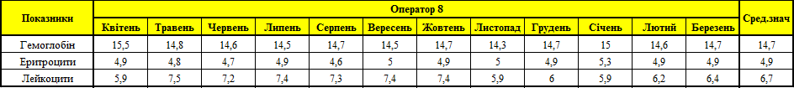
На основі наявних даних можна отрмимати оцінку коваріаційної матриці:
$$S8=\frac{1}{n-1}*\left|\begin{matrix}15,5-14,7 & 14,8-14,7 & 14,6-14,7 & … & 15,0-14,7 & 14,6-14,7 & 14,7-14,7 \\ 4,9-4,9 & 4,8-4,9 & 4,7-4,9 & … & 5,3-4,9 & 4,9-4,9 & 4,9-4,9 \\ 5,9-6,7 & 7,5-6,7 & 7,2-6,7 & … & 5,9-6,7 & 6,2-6,7 & 6,4-6,7\end{matrix}\right|*$$
$$*\left|\begin{matrix}15,5-14,7 & 4,9-4,9 & 5,9-6,7 \\ 14,8-14,7 & 4,8-4,9 & 7,5-6,7 \\ 14,6-14,7 & 4,7-4,9 & 7,2-6,7 \\ … & … & … \\ 15,0-14,7 & 5,3-4,9 & 5,9-6,7 \\ 14,6-14,7 & 4,9-4,9 & 6,2-6,7 \\ 14,7-14,7 & 4,9-4,9 & 6,4-6,7\end{matrix}\right|=\frac{1}{11}*\left|\begin{matrix}1 & 0,07 & -0,76 \\ 0,07 & 0,32 & -0,69 \\ -0,76 & -0,69 & 5,47\end{matrix}\right|=\left|\begin{matrix}0,09 & 0,006 & -0,07 \\ 0,006 & 0,03 & -0,69 \\ -0,07 & -0,06 & 0,49\end{matrix}\right|=0,001$$

Розраховуємо Т² - критерій Хотелінга:
$$Т_{Н}^{2}=12*\left|\begin{matrix}14,7-14,7 & 4,9-4,9 & 6,7-7,4\end{matrix}\right|*\left|\begin{matrix}12,4 & 1,38 & 1,90 \\ 1,38 & 47,8 & 6,22 \\ 1,90 & 6,22 & 3,08\end{matrix}\right|*\left|\begin{matrix}14,7-14,7 \\ 4,9-4,9 \\ 6,7-7,4\end{matrix}\right|=18,12$$
На основі розрахунків отримуємо, $Т_{Н}^{2}=18,12>Т_{кр}^{2}=9,8$, означає, що функціональний стан організму зимівника був не стабільний на протязі року перебування в екстремальних умовах. Робимо перевірку за кожним показником.
Розраховуємо окремо значення коефіцієнта Хотелінга для гемоглобіну:
$$T_{Н1}^{2}=\frac{12*\left|\begin{matrix}1 & 0 & 0\end{matrix}\right|*{\left|\begin{matrix}0 \\ 0 \\ -0,7\end{matrix}\right|}^{2}}{\left|\begin{matrix}1 & 0 & 0\end{matrix}\right|*\left|\begin{matrix}0,09 & 0,006 & -0,07 \\ 0,006 & 0,03 & -0,69 \\ -0,07 & -0,06 & 0,49\end{matrix}\right|*\left|\begin{matrix}1 \\ 0 \\ 0\end{matrix}\right|}=\frac{0}{0,09}=0$$
Аналогічно розраховуємо коефіцієнт для еритроцитів:
$$T_{Н2}^{2}=\frac{12*\left|\begin{matrix}0 & 1 & 0\end{matrix}\right|*{\left|\begin{matrix}0 \\ 0 \\ -0,7\end{matrix}\right|}^{2}}{\left|\begin{matrix}0 & 1 & 0\end{matrix}\right|*\left|\begin{matrix}0,09 & 0,006 & -0,07 \\ 0,006 & 0,03 & -0,69 \\ -0,07 & -0,06 & 0,49\end{matrix}\right|*\left|\begin{matrix}0 \\ 1 \\ 0\end{matrix}\right|}=\frac{0}{0,03}=0$$
Також, визначаємо коефіцієнт Хотелінга і для тертого показника крові – лейкоцитів:
$$T_{Н3}^{2}=\frac{12*\left|\begin{matrix}0 & 0 & 1\end{matrix}\right|*{\left|\begin{matrix}0 \\ 0 \\ -0,7\end{matrix}\right|}^{2}}{\left|\begin{matrix}0 & 0 & 1\end{matrix}\right|*\left|\begin{matrix}0,09 & 0,006 & -0,07 \\ 0,006 & 0,03 & -0,69 \\ -0,07 & -0,06 & 0,49\end{matrix}\right|*\left|\begin{matrix}0 \\ 0 \\ 1\end{matrix}\right|}=\frac{5,88}{0,49}=12$$
Таким чином $T_{Н3}^{2}>Т_{кр}^{2}$, це говорить про те, що показник лейкоцитів мав високі показники впродовж експедиції, як видно в таблиці 8, і тому є причиною порушення стану організму. Показники $T_{Н1}^{2}$ та $T_{Н2}^{2}$ не е є причинами функціональних змін в організмі людини.
Показники клінічного аналізу крові дев’ятого зимівника наведені в таблиці 4.1.9.
Таблиця 4.1.9
Показники клінічного аналізу крові оператора 9
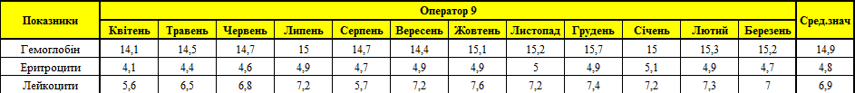
На основі наявних даних можна отрмимати оцінку коваріаційної матриці:
$$S9=\frac{1}{n-1}*\left|\begin{matrix}14,1-14,9 & 14,5-14,9 & 14,7-14,9 & … & 15,0-14,9 & 15,3-14,9 & 15,2-14,9 \\ 4,1-4,8 & 4,4-4,8 & 4,6-4,8 & … & 5,1-4,8 & 4,9-4,8 & 4,7-4,8 \\ 5,6-6,9 & 6,5-6,9 & 6,8-6,9 & … & 7,2-6,9 & 7,3-6,9 & 7,0-6,9\end{matrix}\right|*$$
$$*\left|\begin{matrix}14,1-14,9 & 4,1-4,8 & 5,6-6,9 \\ 14,5-14,9 & 4,4-4,8 & 6,5-6,9 \\ 14,7-14,9 & 4,6-4,8 & 6,8-6,9 \\ … & … & … \\ 15,0-14,9 & 5,1-4,8 & 7,2-6,9 \\ 15,3-14,9 & 4,9-4,8 & 7,3-6,9 \\ 15,2-14,9 & 4,7-4,8 & 7,0-6,9\end{matrix}\right|=\frac{1}{11}*\left|\begin{matrix}2.17 & 0.94 & 2,19 \\ 0.94 & 0,89 & 1.57 \\ 2,19 & 1.57 & 4.57\end{matrix}\right|=\left|\begin{matrix}0,19 & 0.08 & 0,20 \\ 0.94 & 0,08 & 0,14 \\ 0,29 & 0,14 & 0,41\end{matrix}\right|=0,001$$
Розраховуємо Т² - критерій Хотелінга:
$$Т_{Н}^{2}=12*\left|\begin{matrix}14,9-15,0 & 4,8-4,9 & 6,9-7,2\end{matrix}\right|*\left|\begin{matrix}10,9 & -5.83 & -3.22 \\ -5.83 & 34,8 & -9,16 \\ -3.22 & -9,16 & 7,12\end{matrix}\right|*\left|\begin{matrix}14,9-15,0 \\ 4,8-4,9 \\ 6,9-7,2\end{matrix}\right|=2,86$$
На основі розрахунків отримуємо, $Т_{Н}^{2}=2,86<Т_{кр}^{2}=9,8$, означає, що функціональний стан організму зимівника був стабільний на протязі року перебування в екстремальних умовах.
Показники клінічного аналізу крові десятого зимівника наведені в таблиці 4.1.10.
Таблиця 4.1.10
Показники клінічного аналізу крові оператора 10
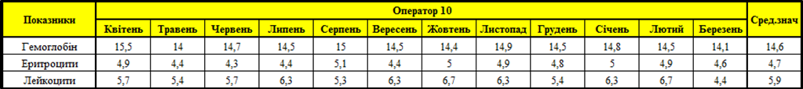
На основі наявних даних можна отрмимати оцінку коваріаційної матриці:
$$S10=\frac{1}{n-1}*\left|\begin{matrix}15,5-14,6 & 14,0-14,6 & 14,7-14,6 & … & 14,8-14,6 & 14,5-14,6 & 14,1-14,6 \\ 4,9-4,7 & 4,4-4,7 & 4,3-4,7 & … & 5,0-4,7 & 4,9-4,7 & 4,6-4,7 \\ 5,7-5,9 & 5,4-5,9 & 5,7-5,9 & … & 6,3-5,9 & 6,7-5,9 & 4,4-5,9\end{matrix}\right|*$$
$$*\left|\begin{matrix}15,5-14,6 & 4,9-4,7 & 5,7-5,9 \\ 14,0-14,6 & 4,4-4,7 & 5,4-5,9 \\ 14,7-14,6 & 4,3-4,7 & 5,7-5,9 \\ … & … & … \\ 14,8-14,6 & 5,0-4,7 & 6,3-5,9 \\ 14,5-14,6 & 4,9-4,7 & 6,7-5,9 \\ 14,1-14,6 & 4,6-4,7 & 4,4-5,9\end{matrix}\right|=\frac{1}{11}*\left|\begin{matrix}1,8 & 0.59 & 0,54 \\ 0.59 & 0,88 & 0.37 \\ 0,54 & 0.37 & 5,11\end{matrix}\right|=\left|\begin{matrix}0,16 & 0.05 & 0,05 \\ 0.05 & 0,08 & 0,03 \\ 0,05 & 0,03 & 0,46\end{matrix}\right|=0,004$$
Розраховуємо Т² - критерій Хотелінга:
$$Т_{Н}^{2}=12*\left|\begin{matrix}14,6-14,5 & 4,7-4,4 & 5,9-6,3\end{matrix}\right|*\left|\begin{matrix}7,90 & -4,73 & -0,55 \\ -4,73 & 15,6 & -0,50 \\ -0,55 & -0,50 & 2,26\end{matrix}\right|*\left|\begin{matrix}14,6-14,5 \\ 4,7-4,4 \\ 5,9-6,3\end{matrix}\right|=20,77$$
На основі розрахунків отримуємо, $Т_{Н}^{2}=20,77>Т_{кр}^{2}=9,8$, означає, що функціональний стан організму зимівника був не стабільний на протязі року перебування в екстремальних умовах. Розглянемо кожний показник:
Знаходимо значення коефіцієнта Хотелінга для гемоглобіну:
$$T_{Н1}^{2}=\frac{12*\left|\begin{matrix}1 & 0 & 0\end{matrix}\right|*{\left|\begin{matrix}0,1 \\ 0,3 \\ -0,4\end{matrix}\right|}^{2}}{\left|\begin{matrix}1 & 0 & 0\end{matrix}\right|*\left|\begin{matrix}0,16 & 0.05 & 0,05 \\ 0.05 & 0,08 & 0,03 \\ 0,05 & 0,03 & 0,46\end{matrix}\right|*\left|\begin{matrix}1 \\ 0 \\ 0\end{matrix}\right|}=\frac{0,12}{0,16}=0,75$$
Визначаємо коефіцієнт для еритроцитів:
$$T_{Н2}^{2}=\frac{12*\left|\begin{matrix}0 & 1 & 0\end{matrix}\right|*{\left|\begin{matrix}0,1 \\ 0,3 \\ -0,4\end{matrix}\right|}^{2}}{\left|\begin{matrix}0 & 1 & 0\end{matrix}\right|*\left|\begin{matrix}0,16 & 0.05 & 0,05 \\ 0.05 & 0,08 & 0,03 \\ 0,05 & 0,03 & 0,46\end{matrix}\right|*\left|\begin{matrix}0 \\ 1 \\ 0\end{matrix}\right|}=\frac{1,08}{0,08}=13,5$$
Аналогічно робимо розрахунок для лейкоцитів:
$$T_{Н3}^{2}=\frac{12*\left|\begin{matrix}0 & 0 & 1\end{matrix}\right|*{\left|\begin{matrix}0,1 \\ 0,3 \\ -0,4\end{matrix}\right|}^{2}}{\left|\begin{matrix}0 & 0 & 1\end{matrix}\right|*\left|\begin{matrix}0,16 & 0.05 & 0,05 \\ 0.05 & 0,08 & 0,03 \\ 0,05 & 0,03 & 0,46\end{matrix}\right|*\left|\begin{matrix}0 \\ 0 \\ 1\end{matrix}\right|}=\frac{1,92}{0,46}=4,17$$
Таким чином $T_{Н2}^{2}>Т_{кр}^{2}$, це говорить про те, що показник еритроцитів є причиною порушення стану організму. Інші показники $T_{Н1}^{2}$ та $T_{Н3}^{2}$ не є причинами функціональних змін в організмі людини.
Показники клінічного аналізу крові одинадцятого зимівника наведені в таблиці 4.1.11.
Таблиця 4.1.11
Показники клінічного аналізу крові оператора 11
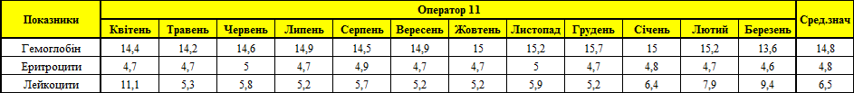
На основі наявних даних можна отрмимати оцінку коваріаційної матриці:
$$S11=\frac{1}{n-1}*\left|\begin{matrix}14,4-14,8 & 14,2-14,8 & 14,6-14,8 & … & 15,0-14,8 & 15,2-14,8 & 13,6-14,8 \\ 4,7-4,8 & 4,7-4,8 & 5,0-4,8 & … & 4,8-4,8 & 4,7-4,8 & 4,6-4,8 \\ 11,1-6,5 & 5,3-6,5 & 5,8-6,5 & … & 6,4-6,5 & 7,9-6,5 & 9,4-6,5\end{matrix}\right|*$$
$$*\left|\begin{matrix}14,4-14,8 & 4,7-4,8 & 11,1-6,5 \\ 14,2-14,8 & 4,7-4,8 & 5,3-6,5 \\ 14,6-14,8 & 5,0-4,8 & 5,8-6,5 \\ … & … & … \\ 15,0-14,8 & 4,8-4,8 & 6,4-6,5 \\ 15,2-14,8 & 4,7-4,8 & 7,9-6,5 \\ 13,6-14,8 & 4,6-4,8 & 9,4-6,5\end{matrix}\right|=\frac{1}{11}*\left|\begin{matrix}3,32 & 0,18 & -5,61 \\ 0,18 & 0,2 & -0,88 \\ -5,61 & -0,88 & 41,23\end{matrix}\right|=\left|\begin{matrix}0,30 & 0,01 & -0,51 \\ 0,01 & 0,01 & -0,08 \\ -0,51 & -0,08 & 3,71\end{matrix}\right|=0.014$$
Розраховуємо Т² – критерій Хотелінга:
$$Т_{Н}^{2}=12*\left|\begin{matrix}14,8-14,9 & 4,8-4,7 & 6,5-5,2\end{matrix}\right|*\left|\begin{matrix}4,35 & 0,52 & 0,61 \\ 0,52 & 120,9 & 2,67 \\ 0,61 & 2,67 & 0,41\end{matrix}\right|*\left|\begin{matrix}14,8-14,9 \\ 4,8-4,7 \\ 6,5-5,2\end{matrix}\right|=27,7$$
На основі розрахунків отримуємо, $Т_{Н}^{2}=17,53>Т_{кр}^{2}=9,8$, означає, що функціональний стан організму зимівника був не стабільний на протязі року перебування в екстремальних умовах. Розглянемо кожний показник:
Знаходимо значення коефіцієнта Хотелінга для гемоглобіну:
$$T_{Н1}^{2}=\frac{12*\left|\begin{matrix}1 & 0 & 0\end{matrix}\right|*{\left|\begin{matrix}-0,1 \\ 0,1 \\ 1,3\end{matrix}\right|}^{2}}{\left|\begin{matrix}1 & 0 & 0\end{matrix}\right|*\left|\begin{matrix}0,30 & 0,01 & -0,51 \\ 0,01 & 0,01 & -0,08 \\ -0,51 & -0,08 & 3,71\end{matrix}\right|*\left|\begin{matrix}1 \\ 0 \\ 0\end{matrix}\right|}=\frac{0,12}{0,30}=0,75$$
Визначаємо коефіцієнт для еритроцитів:
$$T_{Н2}^{2}=\frac{12*\left|\begin{matrix}0 & 1 & 0\end{matrix}\right|*{\left|\begin{matrix}-0,1 \\ 0,1 \\ 1,3\end{matrix}\right|}^{2}}{\left|\begin{matrix}0 & 1 & 0\end{matrix}\right|*\left|\begin{matrix}0,30 & 0,01 & -0,51 \\ 0,01 & 0,01 & -0,08 \\ -0,51 & -0,08 & 3,71\end{matrix}\right|*\left|\begin{matrix}0 \\ 1 \\ 0\end{matrix}\right|}=\frac{0,12}{0,01}=12$$
Аналогічно робимо розрахунок для лейкоцитів:
$$T_{Н3}^{2}=\frac{12*\left|\begin{matrix}0 & 0 & 1\end{matrix}\right|*{\left|\begin{matrix}-0,1 \\ 0,1 \\ 1,3\end{matrix}\right|}^{2}}{\left|\begin{matrix}0 & 0 & 1\end{matrix}\right|*\left|\begin{matrix}0,30 & 0,01 & -0,51 \\ 0,01 & 0,01 & -0,08 \\ -0,51 & -0,08 & 3,71\end{matrix}\right|*\left|\begin{matrix}0 \\ 0 \\ 1\end{matrix}\right|}=\frac{20,28}{3,71}=5,46$$
Таким чином $T_{Н2}^{2}>Т_{кр}^{2}$, це говорить про те, що на показник еритроцитів чинили негативний вплив кліматичні фактори Антарктиди. $T_{Н1}^{2}$ та $T_{Н3}^{2}$ не е є причинами функціональних змін в організмі людини.
Результати показників клінічного аналізу крові дванадцятого зимівника наведені в таблиці 4.1.12.

Таблиця 4.1.12
Показники клінічного аналізу крові оператора 12
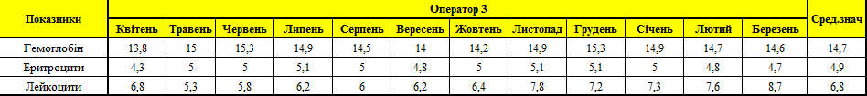
Розраховуємо оцінку коваріаційої матриці:
$$S3=\frac{1}{n-1}*\left|\begin{matrix}13,8-14,7 & 15,0-14,7 & 15,3-14,7 & … & 14,9-14,7 & 14,7-14,7 & 14,6-14,7 \\ 4,3-4,9 & 4,9-4,9 & 5,0-4,9 & … & 5,0-4,9 & 4,8-4,9 & 4,7-4,9 \\ 6,8-6,8 & 5,3-6,8 & 5,8-6,8 & … & 7,3-6,8 & 7,6-6,8 & 8,7-6,8\end{matrix}\right|*$$
$$*\left|\begin{matrix}13,8-14,7 & 4,3-4,9 & 6,8-6,8 \\ 15,0-14,7 & 4,9-4,9 & 5,3-6,8 \\ 15,3-14,7 & 5,0-4,9 & 5,8-6,8 \\ … & … & … \\ 14,9-14,7 & 5,0-4,9 & 7,3-6,8 \\ 14,7-14,7 & 4,8-4,9 & 7,6-6,8 \\ 14,6-14,7 & 4,7-4,9 & 8,7-6,8\end{matrix}\right|=\frac{1}{11}*\left|\begin{matrix}2,53 & 0,87 & -0,04 \\ 0,87 & 0,59 & -0,56 \\ -0,04 & -0,56 & 10,43\end{matrix}\right|=\left|\begin{matrix}0,23 & 0,08 & -0,04 \\ 0,08 & 0,05 & -0,05 \\ -0,04 & -0,05 & 0,94\end{matrix}\right|= 0,005$$
Розраховуємо Т² - критерій Хотелінга:
$$Т_{Н}^{2}=12*\left|\begin{matrix}14,7-14,9 & 4,9-5,0 & 6,8-6,2\end{matrix}\right|*\left|\begin{matrix}9,97 & -16,4 & -0,44 \\ -16,4 & 48,1 & 1,86 \\ -0,44 & 1,86 & 1,14\end{matrix}\right|*\left|\begin{matrix}14,7-14,9 \\ 4,9-5,0 \\ 6,8-6,2\end{matrix}\right|=6,19$$
Можемо зробити висновок, $Т_{Н}^{2}=6,19<Т_{кр}^{2}=9,8$, що функціональний стан організму зимівника був стабільний на протязі року перебування в екстремальних умовах.
Розрахункові значення порівнюємо з критичним значенням. Якщо значення $Т_{Н}^{2}$ перевищує значення $Т_{кр}^{2},$ тобто контрольної границі, то можна зробити висновок про порушення функціонального стану зимівників організму зимівників в тому числі виходу за межі норми гомеостазису. Результати порівняльного аналізу подані в графічному вигляді на рис.4.1.
Червоною лінією встановлене критичне значення [1]. Всі значення, які знаходяться вище червоної лінії свідчать про порушення функціонального стану зимівників до екстремальних умов Антарктиди. Можна зробити висновок, що більшість оброблених результатів виходять за межі критичного значення, що свідчить про негативний вплив факторів на організм зимівників через показники крові.
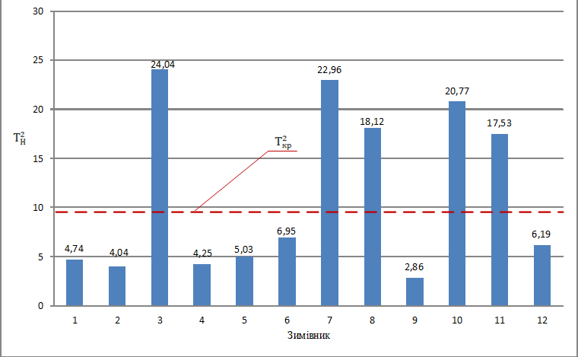
Рисунок 4.1. – Результати порівняльного аналізу розрахункових значень з критичним значенням
Отже, обробка експериментальних даних 12 зимівників визначила, що в п’яти з них існує порушення гомеостазису в період антарктичної експедиції, а це вказує на необхідність додаткових досліджень, діагностики та підвищеної уваги при проведенні реабілітаційних процедур та заходів.

Висновки до четвертого розділу
Проведені в роботі розрахунки на основі експериментальних даних антарктичних зимівників дозволяють зробити наступні висновки. Використання математичного апарату Т² – статистики Хотелінга надає змогу визначити індивідуальну норму гомеостазису для кожного конкретного зимівника. Особливості розрахунку дають змогу порівнювати моду як найбільш часто визначене значення аналізу крові та використати його як індивідуальну норму для даних зимівників. Такий підхід є основою в розробці положень трансформації Всесвітньої організації охорони здоров’я, яка здійснює перетворення досліджень даної галузі під парадигму використання персоналізованої медицини, орієнтованої на кожного окремого пацієнта. Також, при використанні зазначеного математичного методу було доказано його підвищену чутливість, зокрема до змін гомеостазису зимівників, а це дозволяє використовувати його як більш достовірний інструмент порівняно з існуючим методом порівняння з нормованими значеннями для даної групи.
Отже, обробка експериментальних даних 12 зимівників визначила, що в п’яти з них існує порушення гомеостазису в період антарктичної експедиції, а це вказує на необхідність додаткових досліджень, діагностики та підвищеної уваги при проведенні реабілітаційних процедур та заходів.
В 5 розділі дипломної роботи розглянемо вплив екстремальних факторів Антарктиди на організм зимівників.

РОЗДІЛ 5

ОХОРОНА НАВКОЛИШНЬОГО СЕРЕДОВИЩА
5.1. Адаптація людини до екстремальних факторів Антарктиди
Можливість організму людини пристосовуватися до постійно мінливих умов зовнішнього середовища є найважливішою біологічною властивістю, сформованим в процесі тривалої еволюції. Однак можливості організму людини і його функціональні резерви не безмежні. Ряд природних факторів Землі (низькі і високі температури, сонячна радіація, знижений парціальний тиск кисню і багато ін.) можуть викликати несумісні з життям структурні і функціональні зміни в організмі людини. У деяких кліматичних регіонах (Арктика, Антарктида, пустелі, високогір'я та ін.) життя людини можливе тільки завдяки використання спеціальних засобів і методів колективного, а також індивідуального захисту.
Параметри зовнішнього середовища можуть коливатися в досить широких межах. При цьому фізіологічні механізми організму людини повинні забезпечувати підтримання необхідних величин показників гомеостазису. Збереження оптимальних форм взаємодії організму і середовища в умовах, які змінили існування гомеостазу, вимагає включення додаткових механізмів, що забезпечують регуляцію, координацію і мобілізацію фізіологічних процесів. Невідповідність між адаптаційними можливостями організму і зміненими умовами навколишнього середовища може стати причиною стресу, втоми, а також змін в функціональному організмі.
Будь-який природний або техногенний фактор, доза (інтенсивність, тривалість дії якої перевищує певну критичну величину, може виступати в якості екстремального, приводити до розвитку станів, пов'язаних із змінами здоров'я і працездатності або несумісних з життям людини. Слід підкреслити відносність такої характеристики фактора середовища, як «екстремальність», оскільки у однієї людини його вплив може призводити до виражених функціональних і навіть структурних змін, а в іншого – супроводжуватися повною компенсацією порушень гомеостазу з розвитком стійкого пристосування [26].
До екстремальних може бути віднесений будь-який з численних фізико-хімічних, інформаційно-семантичних і біологічних факторів середовища, дія якого призводить до порушення компенсаторно-пристосувальних реакцій організму і виникнення дезадаптаційних розладів. Необхідно враховувати також те, що в конкретних умовах на організм людини одночасно впливають не ізольовані фактори, а їх комплекс, сумарний ефект яких в значній мірі визначається характером їх взаємодії, найбільш частим і найменш сприятливим з яких є «взаємне обтяження». При дослідженні ефектів різночасної дії надзвичайних факторів необхідно враховувати їх інтенсивність і тривалість. Очевидно, що навіть за відсутності екстремальності якого-небудь одного фактора середовища їх комбінована одночасна або послідовна дія може придбати негативний для організму людини характер.
Виснаження компенсаторних можливостей організму внаслідок високої інтенсивності фактора або обмеженості фізіологічних резервів може призводити до розвитку екстремальних станів, пов'язаних зі змінами здоров'я і працездатності людини. Ґрунтуючись на механізмах адаптаційних процесів, можна вважати, що екстремальні стани мають спільні патогенетичні механізми як у здорової, так і хворої людини (рис. 5.1). У відповідь на дію надзвичайного подразника у здорової людини екстремальний стан розвивається при переході від стану гранично допустимого напруження компенсаторних реакцій, що забезпечує збереження гомеостазису, стану дезадаптації, при якому розвиваються синдроми або критичні стани, які загрожують життю. Формується екстремальний стан, який характеризується специфічними і неспецифічними проявами. Активація специфічних функцій спрямована в першу чергу на збереження тих гомеостатичних констант, зміна яких є наслідком дії специфічного подразника. Вона виникає як наслідок зміни параметрів внутрішнього середовища в межах допустимого. Неспецифічні прояви компенсаторно-пристосувальних процесів реалізуються при відносно інтенсивній дії подразника, коли мобілізації специфічних функцій недостатньо для «утримання» регульованого параметра гомеостазу в рамках індивідуальної норми реакції.
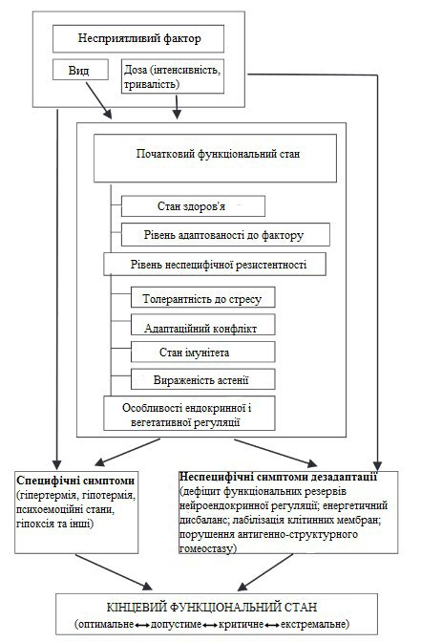
Рисунок 5.1. – Схема формування екстремального стану
Можливість тривалого перебування людини в екстремальних умовах зовнішнього середовища багато в чому визначається здатністю організму адаптуватися до існуючих там факторів. Медико-фізіологічними дослідженнями, виконаними на антарктичних станціях, показано, що весь комплекс природних і соціальних факторів справляє на людину істотний вплив, викликаючи підвищену напругу всіх регуляторних систем організму, приводячи в ряді випадків до адаптаційних зривів, при цьому повної адаптації до річного перебування людини в Антарктиді не настає.
Можливість поліпшення переносимості організмом людини екстремальних умов зовнішнього середовища залежить від дози впливу та індивідуальної стійкості до діючих факторів (табл. 5.1). У підвищенні резистентності організму до екстремальних впливів особливого значення набуває розширення гомеостатичного діапазону фізіологічних функцій і резервних можливостей організму.
Таблиця 5.1
Характеристика екстремальних факторів по модальності
Фізичні | 1.Мікрокліматичні (температура, вологість, рухливість повітря);  2. Електромагнітні (електричні і магнітні поля, радіаційні та інші види випромінювань, іонізація повітря);  3. Баричні (знижений або підвищений тиск повітря);  4.Механоакустічні (шуми, вібрації, лінійні і кутові прискорення);  5. Гравітаційні (невагомість, перевантаження, ортостатичне або антиортостатичне положення тіла).
Хімічні | 1. Зміна природного газового середовища;  2.Сторонні хімічні речовини (порохові, вибухові і побутові гази, компоненти палив, технічні рідини, побутові і промислові аерозолі, виділення з синтетичних матеріалів і ін.);  3.Антропотоксини (летючі продукти життєдіяльності людини).
Біологічні | 1. Патогенні мікроорганізми;  2.Продукти життєдіяльності елементів живої природи (отрути, токсини, алергени).
В різні періоди зимівлі роль факторів, що впливають на дезадаптаційні розлади у зимівників, можуть змінюватися. Так, якщо в першу половину зимівлі найбільше впливають природні фактори, то в другу половину на перший план виходять соціальні фактори (тривала соціальна ізоляція чисто чоловічого колективу, проблема особистісних і міжособистісних відносин тощо). Таким чином, на зимівників, які знаходяться в Антарктиді, впливає цілий комплекс екстремальних факторів, однак рівень їх екстремальності неоднаковий.
5.2. Вплив низьких температур на організм людини
Специфіка дії мікроклімату на організм складається із сукупної дії фізичних, хімічних і біологічних факторів: температури, вологості, руху, електрозарядності, світлових променів, радіаційного тепла, радіоактивного випромінювання, хімічного складу повітря, наявності в ньому пилу, мікроорганізмів, грибів, а також тих або інших отруйних газів. Факторами, які призводять до порушення гомеостазису організму є: агенти, які викликають радикалоутворення, іонізуючі випромінювання, інфекційні токсини, деякі продукти харчування, нікотин, в також нестача вітамінів тощо. Можна виділити біоантиокисники, які виступають одним із факторів, який стабілізує функціональний стан організму і функцій мембран, а також стримує розвиток окислювальних радикальних реакцій.
Також на людину діють фактори професійного стресу:
- Фактори професійного стресу при занятті трудовою діяльністю: несприятливі фізичні умови праці; нестача часу; велика кількість завдань і їх важкість; тягар відповідальності та самостійного прийняття рішення.
- Фактори стресу через робочі міжособистісні взаємовідносини: спілкування з керівництвом; підлеглими і колегами.
- Фактори організаційної структури психологічного клімату: обмеження свободи поведінки [8].
З перелічених факторів найбільш істотний вплив на організм робить температура. Між температурою зовнішнього середовища й інтенсивністю обмінних процесів в організмі існує зворотна залежність – при зниженні температури рівень обмінних процесів зростає, при підвищенні, навпаки, знижується.
Фізіологічна рівновага в організмі при дії мікрокліматичних стресорів зберігається доти, поки дія зовнішніх подразників не перевищує його адаптаційні можливості. Одна з найважливіших умов здоров’я – відповідність мікроклімату біологічним особливостям організму [36]. При відхиленнях від критичних температур організм уже не в змозі підтримувати сталість гомеостазу за допомогою теплорегуляційних механізмів. Розвивається гіпотермія або гіпертермія, і, якщо ці умови тривають довго, наступає смерть.
При зміні температури навколишнього середовища відбувається звуження кровоносних капілярів шкіри, а внаслідок цього зменшення випаровування поту і відповідно зменшення тепловіддачі. Терморегуляція захищає організм людини від переохолодження. Переважання тепловіддачі над теплоутворенням призводить до зниження температури тіла і порушення функцій організму [22, c. 110-113]. Порушення психіки може спостерігатися при температурі тіла 35°С, вже нижче заданої температури відбувається уповільнення кровообігу, обміну речовин, а при 25°С дихання зупиняється
Важливу роль відіграє - ліпідний обмін, який забезпечує енергетичний потенціал організму. При низькій температурі середовища у зимівників відбувається зниження обміну речовин, тому їх раціони повинні мати високу енергетичну цінність. Зміни в організмі (зменшення вмісту глікогену в тканинах, зміна морфологічного і біохімічного складу крові та ін.) можуть призвести до ослаблення захисного бар’єру організму та створити сприятливі умови для виникнення захворювань. Важливим фактором, який виступає в забезпеченні адаптації людини до екстремальних умов Антарктиди, є потреба в вітаміні С (аскорбінова кислота), що може значно підвищити стійкість організму до інфекційних захворювань.
Найбільш шкідливі різкі коливання температур, несподівані переходи від високої температури до низької. У цих випадках збільшується проникність захисних бар’єрів в організмі, знижується природна резистентність, виникають респіраторні захворювання. Тривала дія низьких температур призводить до серйозних розладів терморегуляції: температура тіла падає до 30°С, наступає переохолодження. У холодному і вологому повітрі ускладнюється дихання, порушується травлення.
Таким чином, низькі температури можуть бути стрес-фактором широкого діапазону. При цьому значний вплив мають рівень харчування, а також період адаптації до холоду. При неповноцінному харчуванні й поганому мікрокліматі адаптаційні умови організму знижуються.
5.3. Реакція організму людини на негативні хімічні та біологічні фактори
Хімічні фактори. Більшість шкідливих для здоров'я факторів, що виходять від забрудненого навколишнього середовища, створюється пилом, димами, газами, рідинами, туманами або парами. Дія хімічних речовин викликає появу негативних процесів в організмі людини, які спричиняють розлад її функціональної і біохімічної динамічної рівноваги, необхідної для нормальної життєдіяльності. Хімікати становлять потенційну небезпеку для людей і матеріальних цінностей, коли вони хімічно активні, нестабільні, займисті або летючі. До небезпечних хімікатів належать вибухові речовини, корозійно-активні речовини, сильні кислоти і луги, займисті рідини, зокрема деякі палива, токсичні препарати, гази, різні хімічні сполуки газоподібних, рідких або твердих станів.
Ступінь шкідливості хімічних речовин класифікується за характером впливу на організм людини [28, c.223-224]:
- загальнотоксичні – речовини отруєння всього організму або вражають окремі системи організму: ЦНС, периферичну нервову або кровотворну системи, печінку, нирки. Такими речовинами є оксид вуглецю, ціанисті сполуки, свинець, ртуть, бензол і ін.;
- подразнюючі - викликають подразнення слизових оболонок дихальних шляхів, очей, легенів, шкірних покривів. До цієї групи хімічних речовин відносяться: хлор, аміак, оксиди сірки, азот, озон;
- сенсибілізуючі - підвищують реакційну здатність клітин, тобто діють як алергени;
- мутагенні - призводять до порушення генетичного коду, зміни спадкової інформації. Представниками цього класу хімічних речовин є свинець, марганець, радіоактивні ізотопи;
- канцерогенні - викликають злоякісні новоутворення. Такими речовинами, зокрема, є ароматичні вуглеводні, хром, азбест, бензол.
- тератогенні – впливають на репродуктивну функцію, зокрема ртуть, свинець, радіоактивні ізотопи.
Хімічні речовини в організм людини можуть потрапити через дихальні шляхи, шкірний покрив, слизову оболонку очей і травний тракт:
- при вдиханні хімікати можуть викликати запалення верхніх дихальних шляхів і легенів. Реакція організму може бути негайною і гострою. Після вдихання токсична речовина швидко потрапляє з легких в кров і з нею в мозок; саме з цієї причини вдихання деяких хімікатів є вкрай небезпечним.
- випадки заковтування відбуваються при прийомі їжі в яку потрапили хімікатами. Після заковтування токсичні хімікати переносяться з травної системи в кров.
- шляхом вбирання в організм зазвичай потрапляють рідкі хімікати. Вбирання відбувається через шкіру або слизові оболонки, особливо через ніс і горло, може викликати висипання на шкірі та пошкодження внутрішніх органів.
Біологічні фактори. Шкідливими біологічними факторами є мікроорганізми, рослини, тварини, гриби, бактерії, віруси, пил тощо. Контакт з ними може викликати гострі або хронічні інфекції, алергічні реакції, дерматит, паразитарні інфекції та хвороби, зумовлені вірусами.
Дуже велика кількість інфекційних захворювань передається через дихальні шляхи. Збудники цих захворювань паразитують на слизових оболонках носа, горла, гортані, тобто на слизових так званих верхніх дихальних шляхах. Деякі зі збудників захворювань можуть спричиняти інфекційні хвороби через продукти харчування. Поширенню багатьох інфекцій сприяють комахи, а також недотримання правил особистої гігієни [9, c.65].
Проте кількість деяких мікроорганізмів, наприклад, зміст грибів в повітрі, може безпосередньо залежить від присутності людини. На відкритому повітрі в Антарктиді число мікробів і їх різноманітність значно нижча, ніж в приміщеннях. При цьому в житлових і робочих зонах антарктичних станцій накопичуються переважно умовно-патогенні мікроорганізми. Тривалий контакт людини з ними може призводити до ослаблення імунітету, прояву алергічних реакцій, загального погіршення стану здоров'я.
Мікроорганізми здатні проникати в тіло людини через пошкоджену шкіру або слизову оболонку, а також через укус тварини або ін'єкції. Біологічним фактором небезпеки можна також вважати всі виділення організму, в т.ч. кров, лімфу, гормони, ензими тощо.
В умовах низьких температур одні види мікроорганізмів можуть оселятися наприклад, на забруднених нафтою територіях і розкладати цю нафту, інші - стати продуцентами біологічно активних речовин та антибіотиків.
Найефективнішим методом боротьби з інфекційними захворюваннями є їх специфічна профілактика. Вона заснована на створюванні штучного імунітету шляхом попереджувальних щеплень. У комплексі заходів, спрямованих на протибіологічний захист, обов'язковими складовими є дезінфекція, дезінсекція і дератизація [5, c.37].
Отже, хімічні та біологічні фактори негативно впливають на стан навколишнього середовища, живі організми, професійну діяльність, функціональний стан, а також рівновагу гомеостазу людей.

Висновки до п’ятого розділу
В різні періоди зимівлі роль факторів, що впливають на дезадаптаційні розлади у зимівників, можуть змінюватися. Так, якщо в першу половину зимівлі найбільше впливають природні фактори, то в другу половину на перший план виходять соціальні фактори (тривала соціальна ізоляція чисто чоловічого колективу, проблема особистісних і міжособистісних відносин тощо). Таким чином, на зимівників, які знаходяться в Антарктиді, впливає цілий комплекс екстремальних факторів, однак рівень їх екстремальності неоднаковий.
Найбільш істотний вплив на організм робить температура. Тривала дія низьких температур призводить до серйозних розладів терморегуляції: температура тіла падає до 30°С, наступає переохолодження. У холодному і вологому повітрі ускладнюється дихання, порушується травлення.
Дія хімічних речовин викликає появу негативних процесів в організмі людини, які спричиняють розлад її функціональної і біохімічної динамічної рівноваги, необхідної для нормальної життєдіяльності. Хімікати становлять потенційну небезпеку для людей і матеріальних цінностей, коли вони хімічно активні, нестабільні, займисті або летючі.
Шкідливими біологічними факторами є мікроорганізми, рослини, тварини, гриби, бактерії, віруси, пил тощо. Контакт з ними може викликати гострі або хронічні інфекції, алергічні реакції, дерматит, паразитарні інфекції та хвороби, зумовлені вірусами. Отже, хімічні та біологічні фактори негативно впливають на стан навколишнього середовища, живі організми, професійну діяльність, функціональний стан, а також рівновагу гомеостазу людей.
В 6 розділі розглядається охорона праці та техніка безпеки в медичній лабораторії, а також висуваються вимоги до організації лабораторних досліджень та отримання достовірних результатів.

РОЗДІЛ 6

ОХОРОНА ПРАЦІ
6.1. Загальні вимоги охорони праці при роботі в медичній лабораторії
Роботу медичних працівників можна віднести до складних та відповідальних видів професійної діяльності, оскільки вона вимагає від людини високої уваги, витривалості, розумового та емоційного навантаження, а також підвищеної працездатності. Для забезпечення безпеки персоналу діагностичних лабораторій в Україні з 28. 01. 2002 р. впроваджені Правила роботи з біологічним матеріалом які закріплені в ДСП 9.9.5.-080-02 [23].
На персонал лабораторії можуть впливати фактори, які є небезпечними для здоров’я, а також можуть викликати у них професійні захворювання. Такими факторами є:
- Хімічні – дезінфікуючі засоби, токсичні та хімічні речовини тощо;
- Біологічні – патогенні мікроорганізми, мікроорганізми-продуценти тощо;
- Фізичні – шум, вібрація, мікроклімат, випромінювання, електричний струм, ультразвук тощо.
- Психофізичні – напруження органів зору, емоційна напруга тощо.
1. Виділяють загальні вимоги охорони праці і техніки безпеки для персоналу, що працює в лабораторіях:
До виконання роботи в лабораторіях повинні допускатися особи:
- які досягли 18 років;
- які мають професійну підготовку та кваліфікацію в даній області;
- які пройшли перевірку знань та вступний інструктаж з охорони праці та техніки безпеки.
- які пройшли первинний медичний огляд при прийнятті на роботу, а також періодичні медичні огляди;
- які повинні дотримуватись правил особистої гігієни та правила носіння санітарно-гігієнічного одягу.
Виконання роботи в лабораторії персонал повинен здійснювати в засобах індивідуального захист [27, с. 17].
- халат, фартух;
- медична шапочка;
- маска, окуляри;
- гумові рукавички.
1.3. Робота в лабораторії пов’язана з ризиком: зараження персоналу інфікованими матеріалами, ураження електричним струмом, наявністю небезпечних факторів при роботі з медичним обладнанням, а також отруєння хімічними речовинами.
2. Перед початком роботи в лабораторії медперсонал повинен:
2.1. Одягнути робочий одяг, заховати волосся під медичну шапочку, надіти робоче взуття.
2.2. Підготувати та перевірити перед використанням рукавички на наявність пошкоджень, одягнути щільно медичну маску.
2.3. Лейкопластирем заклеїти існуючі травми або порізи на руках.
3. Під час роботи в лабораторії:
3.1. Медичний працівник повинен дотримуватися наступних правил при роботі з біологічними рідинами та кров’ю:
- медичний інструментарій використовувати обережно;
- на використану голку від шприца не надягати ковпачок;
- після використання одноразових інструментів та дезінфекції, їх слід утилізувати в твердих медичних контейнерах;
- при падінні голки на підлогу, слід підняти її за допомогою магніту або совка з щіткою;
- під час роботи потрібно перевіряти рукавички на наявність пошкоджень. Пошкоджені рукавички негайно утилізувати та замінити на нові.

3.2. Вимоги та правила безпеки від інфікування через шкіру і слизисті оболонки:
- для рук використовувати засоби дезінфекції;
- після дезінфекції рук потрібно надягти одноразові рукавички. Однієї дезінфекції буде не достатньо, тому рукавички необхідні, щоб не інфікуватися.
- на робочому місці забороняється приймати їжу, оскільки на ньому може знаходитись кров або інша біологічна рідина від пацієнта;
- необхідно зробити щеплення проти гепатиту В;
- необхідно надягати медичну маску для захисту слизистих оболонок ротової порожнини і носа від попадання в них інфекції. Відповідно медична маска повинна досить щільно прилягати до обличчя медпрацівника;
- халат повинен бути повністю застебнутий, зверху може бути одягнутий фартух, щоб забезпечити надійний захист від попадання на ділянки тіла крові або біологічних рідин [13].
3.3. Захисний одяг повинен: закривати шкіру від попадання на неї крові та іншої рідини. Також необхідно, щоб одяг та шкіра знаходилися завжди в сухому стані. Не можливо передати високий процент інфекції через одяг.
3.4. Засоби захисту необхідно використовувати при роботі не тільки з інфікованими пацієнтами, а з кожним пацієнтом.
35. Центрифуга: при досліджені біоматеріалу, кришка центрифуги повинна мути закрита до повної зупинки ротора.
4. Після закінчення роботи в лабораторії:
- Одноразові інструменти та використані шприци необхідно помістити в медичний контейнер для утилізації;
- Інструменти багаторазового використання, поміщуються в стерилізатор або автоклав для швидкої стерилізації.
- Не слід ламати використані голки, згинати їх, а також надягати на них ковпачки.
- Після закінчення роботи рукавички необхідно зняти, а руки промити в проточній воді з милом та витерти серветками одноразового використання. Повторно використовувати гумові рукавички не можна..
- в кінці робочого дня проводять комплекс дезінфекційних заходів, який спрямований на знищення в приміщенні та на робочих поверхнях збудників інфекційних захворювань. Також медпрацівник повинен перевірити та привести в порядок своє робоче місце, прилади та обладнання, відключити вентиляцію, закрити водяні крани та вікна.
При проведені лабораторних досліджень, заборі біоматеріалу, утилізації медичних відходів може статися аварійна ситуація. До таких ситуацій можна віднести:
1) наявність пошкоджень на медичних рукавичках медпрацівника під час проведення роботи з біоматеріалом;
2) пошкодження шкіри гострим інструментом;
3) потрапляння крові або інших біологічних рідин на слизові оболонки і шкіру;
4) порушення цільності посудин з біологічним матеріалом, як наслідок розприскування крові та інших біологічних рідин [37].
Виникнення аварійних ситуацій в лабораторії відбувається через наступні фактори:
- дефіцит робочого часу;
- високий рівень стресу;
- робота в нічний час;
- низький рівень професійної компетентності медпрацівника;
- відсутність інфекційної настороженості.
Правильне і чітке виконання вимог чинних в Україні нормативних документів, а в разі виникнення небезпеки своєчасне і оперативне застосування методів знезараження інфекційних матеріалів та в разі необхідності надання першої медичної допомоги дозволить забезпечити безпеку під час роботи з біологічними матеріалами.
6.2. Вимоги до організації лабораторних досліджень
Сучасний рівень лабораторних досліджень повинен відповідати вимогам до стандартизації, розробленим Міжнародною організацією стандартизації та Всесвітньої організації охорони праці [21]. Тому потрібно правильно організовувати працю медичної лабораторії:
- наявність відповідальних приладів, приміщення, обладнання;
- забезпечення якісними реактивами та матеріалами;
- наявність інструкцій, методик виконання дослідження на робочому місці;
- знання та виконання правил техніки безпеки та охорони праці;
- атестація робочих місць;
- організація процесу виконання лабораторного дослідження;
- виконання медперсоналом своїх робочих обов’язків
- метрологічне забезпечення обладнання за усіма правилами та нормами.
Лабораторне обстеження пацієнта в основному має три етапи: преаналітичний, аналітичний і постаналітичний. До преаналітичного етапу відносять - підготовку пацієнта до лабораторних досліджень. Тут обов'язково повинні бути виконані певні дії:
- лікар повинен пояснити пацієнту необхідність лабораторного дослідження;
- медична сестра повинна проінформувати пацієнта, як йому потрібно підготуватися до дослідження.
Наступним преаналітичним етапом є доставки проби і заявки в медичну лабораторію. Виділяють наступні етапи цієї частини:
- організація прийому проб і заявок (реєстрація проб пацієнта);
- ідентифікація проб, центрифугування;
- при необхідності умови і терміни зберігання проб до аналізу;
- виявлення впливів (гемоліз, ліпемія) і домішок (метаболіти ліків, забруднення);
- розподіл проб по робочих місцях, виконання дослідження.
У лабораторії рекомендується організувати місце прийому біоматеріалу. При надходженні матеріалу в лабораторію клініцист перевіряє відповідність проб напрямкам, стан проб, час взяття та доставки матеріалу. Фахівцем клінічної лабораторії повинні бути визначені і затверджені критерії відмови в прийомі матеріалу на вислідування (наприклад, розбіжність між даними заявки і етикетки на пробірці, неможливість прочитати заявку, матеріал взятий не з тим антикоагулянтом або консервантом, перевищення термінів доставки, наявність згустків в цільної крові з антикоагулянтом та інше). Після центрифугування найбільш часті критерії відмови - гемоліз, каламутність проби [17].
Основна форма контролю преаналітичного етапу - періодичні зовнішні і внутрішні перевірки. Але дану форму контролю не можна визнати ефективною. Проблема контролю цього етапу лабораторних досліджень залишається на сьогоднішній день однією з найсерйозніших проблем сучасної лабораторної медицини.
Важливо також розуміти, що, як і в будь-якій сфері людської діяльності, можна отримати результат, що не відповідає справжньому стану пацієнта внаслідок впливу факторів, які виникають ще до надходження біоматеріалу в лабораторію [20]. В табл. 6.2. наведені помилки, які впливають на достовірність лабораторного результату
Таблиця 6.2.
Помилки лабораторного дослідження
Позалабораторні помилки | Внутрішньолабораторні помилки
- незадовільна підготовка пацієнта;  - недостатньо чистий посуд для біоматеріалу;  - неправильне взяття, транспортування та зберігання проб. | - неправильний вибір методики;  - помилки в підготовці біоматеріалу;  - використання недостатньо чистого посуду;  - використання реактивів, термін придатності яких минув;  - використання приладів, які не пройшли метрологічний контроль;  - неточність вимірювання, прогрівання до певної температури тощо;  - помилки при оформлені результату аналізу.
Ефективна робота медичної лабораторії має загальну систему, яка наведена на рис. 6.2.
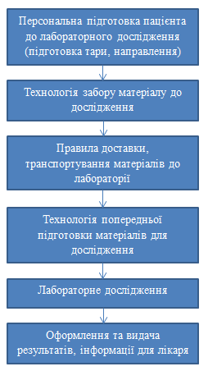
Рисунок 6.2. – Система загального лабораторного дослідження
Дана система починається з підготовки пацієнта до проведення клініко-лабораторного дослідження. Наступним етапом здійснюється технологія забору матеріалу для лабораторного дослідження з дотриманням усіх правил медперсоналу, а також пацієнта. Далі необхідно точно та якісно провести лабораторне дослідження, тому необхідно дотримуватися правил транспортування та зберігання взятих біоматеріалів для дослідження в лабораторії, потрібно провести попередню обробку матеріалів та потім провести саме лабораторне дослідження. Останнім етапом відбувається інтерпретація результатів та передача їх до самого лікаря.
Таким чином, знання помилок на різних етапах лабораторного дослідження, достатня компетентність медичного персоналу, правильна оцінка факторів, які впливають на результат, будуть сприяти усуненню причин недостовірної діагностики.
6.3. Вентиляція в лабораторії
Основні норми, якими регулюється вентиляція в лабораторії – ДБН В.2.5-67:2013 «Опалення, вентиляція та кондиціонування». Також застосовуються різні ГОСТи, положення про охорону праці і так далі. Вентиляція не може бути самодостатнім циклом, і вимоги до безпеки, встановлені законодавством, покликані забезпечувати безпеку людей, які знаходяться як в приміщеннях, так і за їх межами. Установка вентиляційної систем базується на наступних загальних принципах:
- в примусовому порядку встановлюється припливно-витяжна вентиляція в лабораторії;
- потрібно облаштувати відсмоктувачі нижнього і верхнього типів для нейтралізації відпрацьованих аеромас і припливу свіжих;
- вентиляційної системи механічного типу зобов'язані запускатися мінімум за півгодини до початку робіт;
- в проекті враховується стан лабораторних шаф;
- при несправності будь-якій частині вентиляційного комплексу працювати не можна;
- в приміщенні повинна бути система витяжки, пристрої для очищення повітря, а також вікна, що відчиняються.
Для збереження медичних препаратів і реактивів, в лабораторії слід не тільки підтримувати постійну циркуляцію повітряного потоку, а й стежити за рівнем вологості повітря. Відповідно нормам, рівень вологості в лабораторії повинен бути від 50 до 60%, а отже вентиляція лабораторії оснащується додатковими зволожувачами повітря. Вентиляція в лабораторії виконує наступні вимоги:
- покращує рівень вуглекислого газу;
- в лабораторії усуває неприємні запахи від хімічних речовин, дезінфікуючих засобів тощо;
- забезпечує захист медперсоналу від наслідків тривалого перебування в середовищі хімічно активних речовин.
- сприяє правильному розташуванню повітря по всьому приміщенню;
- передбачає підтримку сталої температури, необхідної для зберігання медикаментів.
Належне функціонування системи припливно-витяжної вентиляції починається з розробленого проекту, який враховує характер роботи, що проводиться в тому чи іншому приміщенні, кількість співробітників лабораторії, а також особливості кліматичної зони, в якій розташована організація. Спроектована функціонуюча система припливно-витяжної вентиляції не тільки забезпечує необхідні умови праці, а й істотно знижує ризик зараження персоналу накопичуючих в повітрі в процесі роботи збудниками. Необхідна ступінь фільтрації витяжного повітря істотно знижує ризик зараження людей за межами лабораторії.
На жаль, на сьогоднішній день у багатьох лабораторіях, які здійснюють роботи з мікроорганізмами III-IV груп патогенності, система вентиляції не функціонує належним чином або, що частіше, відсутня зовсім.

Висновки до шостого розділу
Роботу медичних працівників можна віднести до складних та відповідальних видів професійної діяльності, оскільки вона вимагає від людини високої уваги, витривалості, розумового та емоційного навантаження, а також підвищеної працездатності. Для забезпечення безпеки персоналу діагностичних лабораторій в Україні з 28. 01. 2002 р. впроваджені Правила роботи з біологічним матеріалом які закріплені в ДСП 9.9.5.-080-02 [23].
Загальна система дослідження починається з підготовки пацієнта до проведення клініко-лабораторного дослідження. Наступним етапом здійснюється технологія забору матеріалу для лабораторного дослідження з дотриманням усіх правил медперсоналу, а також пацієнта. Далі необхідно точно та якісно провести лабораторне дослідження, тому необхідно дотримуватися правил транспортування та зберігання взятих біоматеріалів для дослідження в лабораторії, потрібно провести попередню обробку матеріалів та потім провести саме лабораторне дослідження. Останнім етапом відбувається інтерпретація результатів та передача їх до самого лікаря.
Знання помилок на різних етапах лабораторного дослідження, достатня компетентність медичного персоналу, правильна оцінка факторів, які впливають на результат, будуть сприяти усуненню причин недостовірної діагностики.
Вентиляція не може бути самодостатнім циклом, і вимоги до безпеки, встановлені законодавством, покликані забезпечувати безпеку людей, які знаходяться як в приміщеннях, так і за їх межами. На жаль, на сьогоднішній день у багатьох лабораторіях, які здійснюють роботи з мікроорганізмами III-IV груп патогенності, система вентиляції не функціонує належним чином або, що частіше, відсутня зовсім.

ВИСНОВКИ
В першому розділі дипломної роботи було розглянуто поняття гомеостазису. Основна роль гомеостазису полягає в підтримці стабільності організму, оскільки щодня людина піддається дії різних факторів навколишнього середовища, але для того, щоб основні біологічні процеси в організмі продовжували стабільно працювати, їх умови не повинні змінюватися.
В другому розділі були описані основні методи, які застосовувалися при діагностиці стану гомеостазу зимівників: клінічний і біохімічний аналізи крові, які полягають у визначенні низки важливих показників, що характеризують функціональний стан всього організму і відхилення в ньому; реоенцефалографія є методом дослідження кровообігу головного мозку людини, який заснований на реєстрації змін пасивних електричних характеристик між електродами, зафіксованих на шкірних покривах голови; реовазографія – метод реєстрації кровонаповнення різних судинних областей в кінцівках; для визначення внутрішньогрудинного обсягу газу використовують бодіплетизмографію. Бодіплетизмографія дозволяє визначити: залишковий об'єм легень, загальну ємність легень, функціональну життєву ємність легень, бронхіальний опір, дифузійну здатність легень.
У результаті обробки статистичних даних в третьому розділі, зібраних впродовж антарктичної експедиції встановлено, що стан зимівників нестійкий та рівновага гомеостазу порушується. За математичною статистикою були проаналізовані зміни в показниках крові, системи дихання та кровонаповнення на протязі року перебування в екстремальних умовах професійної діяльності. Можна зробити висновок, що більшість оброблених результатів мають альтернативну гіпотезу (Н₁), що свідчить про негативний вплив факторів Антарктиди на гомеостаз зимівників через різні показники. Вихід гомеостазу зимівників зі стану рівноваги негативно позначається на їх працездатність впродовж антарктичної експедиції та потребує ретельної реабілітації та діагностики.
Проведені в четвертому розділі розрахунки з використанням математичного апарату Т² – статистики Хотелінга надає змогу визначити індивідуальну норму гомеостазису для кожного конкретного зимівника. При використанні зазначеного математичного методу було доказано його підвищену чутливість, зокрема до змін гомеостазису зимівників, а це дозволяє використовувати його як більш достовірний інструмент порівняно з існуючим методом порівняння. Обробка експериментальних даних 12 зимівників визначила, що в п’яти з них існує порушення гомеостазису в період антарктичної експедиції, а це вказує на необхідність додаткових досліджень, діагностики та підвищеної уваги при проведенні реабілітаційних процедур та заходів.
В п’ятому розділі встановлено, що невідповідність між адаптаційними можливостями організму і зміненими умовами навколишнього середовища може стати причиною стресу, втоми, а також змін в функціональному організмі. Можливість тривалого перебування людини в екстремальних умовах зовнішнього середовища багато в чому визначається здатністю організму адаптуватися до існуючих там факторів. Медико-фізіологічними дослідженнями, виконаними на антарктичних станціях, показано, що весь комплекс природних і соціальних факторів справляє на людину істотний вплив, викликаючи підвищену напругу всіх регуляторних систем організму, приводячи в ряді випадків до адаптаційних зривів, при цьому повної адаптації до річного перебування людини в Антарктиді не настає.
Специфіка дії мікроклімату на організм складається із сукупної дії фізичних, хімічних і біологічних факторів: температури, вологості, руху, електрозарядності, світлових променів, радіаційного тепла, радіоактивного випромінювання, хімічного складу повітря, наявності в ньому пилу, мікроорганізмів, грибів, а також тих або інших отруйних газів. З перелічених факторів найбільш істотний вплив на організм робить температура. Між температурою зовнішнього середовища й інтенсивністю обмінних процесів в організмі існує зворотна залежність – при зниженні температури рівень обмінних процесів зростає, при підвищенні, навпаки, знижується.
Більшість шкідливих для здоров'я факторів, що виходять від забрудненого навколишнього середовища, створюється пилом, димами, газами, рідинами, туманами або парами. Дія хімічних речовин викликає появу негативних процесів в організмі людини, які спричиняють розлад її функціональної і біохімічної динамічної рівноваги, необхідної для нормальної життєдіяльності. Шкідливими біологічними факторами є мікроорганізми, рослини, тварини, гриби, бактерії, віруси, пил тощо. Контакт з ними може викликати гострі або хронічні інфекції, алергічні реакції, дерматит, паразитарні інфекції та хвороби, зумовлені вірусами.
В шостому розділі визначено, що підготовка пацієнтів до лабораторних досліджень відіграє велике значення для отримання достовірних результатів аналізу. Технологія забору матеріалу для лабораторного дослідження повинна здійснюватися з дотриманням усіх правил медперсоналу, а також пацієнта. Оскільки відповідальність за отримання точних результатів клінічних досліджень несе лабораторія, а пацієнт несе повну відповідальність за достовірність отриманих результатів лабораторією.

СПИСОК ВИКОРИСТАНИХ ДЖЕРЕЛ
- Архирей М.В. Метод оцінювання адаптаційних можливостей організму антарктичних зимівників/ М.В.Архирей, А.О.Гнатюк, О.Б.Іванець // Вісник інженерної академії України. – 2018. – №1.– С. 135-139.
- Атаман О.В. Патофізіологія: підручник [електронне видання]: в 2-х т. Патофізіологія органів і систем / О.В. Атаман. – Вінниця : Нова Книга, 2015. – 528с.
- Бочаров П. П. Теория вероятностей. Математическая статистика: 2–е изд. / П. П. Бочаров П. П., Печинкин А.В. – М. : ФИЗМАТЛИТ, 2005. – 296 с.
- Бурлева Е. П. Введение в ангиологию и сосудистую хирургию / Бурлева Е. П. [та ін.]. – Екатеринбург : Изд-во Баско, 2015. – 306 с.
- Василенко І.А. Екологія людини : підр. для студ. коледж. та вищ. навч. заклад. / І.А. Василенко, І.М. Трус, О.А. Півоваров, Л.А. Фролова – Дніпро: Акцент ПП, 2017. – 183 с.
- Гевандова М. Г. Гомеостаз биологических систем и некоторые механизмы его обеспечения: метод. пособие для студ. 1-го курса мед. вузов / Гевандова М. Г [та ін.]. – Ставрополь : Изд-во СтГМУ, 2017 – 36 с.
- Горизонтов П.Д. Гомеостаз / П.Д. Горизонтов. - М.: Медицина; Издание 2-е, перераб. и доп., 1981. – 576 с.
- Заварзина О. О. Психофизиология профессиональной деятельности : учебник и практикум для прикладного бакалавриата / Заварзина О. О. [та ін.]. – Москва – Берлин : Директ - Медиа, 2015. – 546 с.
- Зацарний В. В. Безпека життєдіяльності : конспект лекцій для студ. - екологів. – Одеса : Наука і техніка, 2011. – 92 с.
- Заяц Р.Г. Медицинская биология и общая генетика : учебик. – 2-е зд., испр. – Минск : Выш. шк., 2012. - 496 с.
- Измайлова И. Как читать анализы крови, мочи и кала. Домашний справочник. / И. Измайлова. – Москва : АСТ, 2012. – 150 с.
- Іванець О.Б., Висоцька Я.С., Моісеєнко В.С. Методи оцінювання гомеостазу // Вісник інженерної академії України. – 2018. – №4 – С. 130-135.
- Керівництво по техніці біологічної безпеки для діагностичних і науково-дослідних лабораторій, працюючих з вірусом імунодефіциту людини. М: Медицина, 1993 р. с. 8-9.
- Комплекс реографический «РЕО-СПЕКТ». Методическое издание. Иваново : Нейрософт, 1992 – 152 с.
- Кошева Л.А. Оценивание качества многопараметрического технологического процесса при корреляции его показателей / Л.А. Кошевая, Е.Т. Володарский, М.В. Добролюбова // Метрологія та прилади. – 2017. – №5 – С. 20-24.
- Лазаревева Л. А. Полный курс по расшифровке анализов / Л. А. Лазарева, А. Н. Лазарев. – Москва : АСТ, 2017. – 260 с.
- Лелевич, С.В. Клиническая лабораторная диагностика : уч.- метод. Пособие для студентов лечебного, педиатрического и медикопсихологического факультетов / С.В. Лелевич, В.В. Воробьев, Т.Н. Гриневич – Гродно : ГрГМУ, 2011. – 166 с.
- Луковкина Аурика. Полный курс за 3 дня. Пропедевтика внутренних болезней : Научная книга, 2009. - 380 с.
- Мельниченко О.П. Статистична обробка експериментальних даних: Навчальний посібник / О.П. Мельниченко, І.Л. Якименко, Р.Л. Шевченко − Біла Церква, 2006.− 35 с.
- Меньшиков В.В. Лабораторные методы исследования в клинике. – М.: Медицина, 1987. – С. 5-18.
- Мерцало Г.А., Скрипова Н.О. Правильна організація праці і чинники якості лабораторних досладжень / Г.А. Мерцало, Н.О. Скрипова // Практика і досвід. – 2005. – №3 – С. 87-90.
- Міщук Н. Й. Біологія : підруч. для 8 кл. загальноосвіт. навч. закл. / Н.Й.Міщук, Г.Я.Жирська, А.В.Степанюк, Л.С.Бар- на. — Тернопіль : Підручники і посібники, 2016. — 280 с. : іл.
- МОЗ України ДСП 9.9.5.-080-02 - 2001 "Правила влаштування і безпеки роботи в лабораторіях (відділах, відділеннях) мікробіологічного профілю ДСП 9.9.5.-080-02"
- Нестерова Д. В. О чем говорят анализы. Расшифровка без консультации врача. – Москва : РИПОЛ класик, 2010. - 384 с
- Николаева Е. И. Психофизиология. Психологическая физиология с основами физиологической психологи. – Москва : ПЕР СЭ, 2008. – 624 с
- Новиков В. С. Физиологические основы жизнедеятельности человека в экстремальных условиях / В. С. Новиков, С. И. Сороко. – Санкт-Петербург : Политехника-принт, 2017. – 476 с.
- Новикова И.А. Введение в клиническую лабораторную диагностику: учебное пособие / И.А. Новикова, А.С.Прокопович. — Гомель: ГомГМУ, 2013. — 189 с.
- Сериков Я.А. Безопасность жизнедеятельности: учебн. пособие /Я.А. Сериков, Н.А. Кинжалова и др. – Харьк. нац. акад. гор. хоз-ва. – Х: ХНАГХ, 2010. – 347 с.
- Старикова, Л. Д. Методология педагогического исследования : учебник для академического бакалавриата / Л. Д. Старикова, С. А. Стариков. — 2-е изд., испр. и доп. — Москва : Издательство Юрайт, 2019. — 287 с
- Тарантул В. З. Толковый биотехнологический словарь. Русско-английский.- Москва : Языки славянских культур, 2009. – 936 с.
- Толочек В. А. Психология труда: учебное пособие. – 2-е изд., доп. – Санкт-Петербург : Питер, 2017. -480 с.
- Філімонов В. І. Фізіологія людини : підручник / В. І. Філімонов. – 3-тє вид., випр. – Київ : Медицина, 2015. – 488 с.Шалімов М. О. Біокліматологія : конспект лекцій для студ. - екологів. – Одеса : Наука і техніка, 2011. – 92 с.
- Філімонов В.І., Гжегоцький М.Р. Фізіологія людини / Гжегоцький М.Р., Філімонов В.І., Петришин Ю.С., Мисаковець О.Г. - К.: Книга плюс, 2005. - С. 178-199.
- Чучалин А. Г. Пульмонология. Национальное руководство. – Москва: ГЭОТАР – Медиа, 2009 – 960 с.
- Чучалин А. Г. Пульмонология. Национальное руководство. Краткое издание. – Москва : ГЭОТАР – Медиа, 2013 – 768 с.
- Шалімов М. О. Біокліматологія : конспект лекцій для студ. - екологів. – Одеса : Наука і техніка, 2011. – 92 с.
- Шевченко Т.М. Електронний посібник до вивчення курсу «Організація лабораторної справи з системою управління якістю лабораторних досліджень» / Т. М. Шевченко, П.М. Полушкін – Д.: ДНУ, 2014. – 136 с.
- Шевчук В. Г. Фізіологія: підручник для студентів вищих навчальних закладів / В. Г. Шевчук [та ін.]; Вид. 2-е, (випр. і доп.). – Вінниця : Нова Книга, 2015. – 448 с.
- Шматов Г. П. MATLAB в примерах и задачах: учебное пособие / Г. П. Шматов, Е. Е. Фомина. Тверь : Тверской государственный технический университет, 2015. – 172 с.

